КІРІСПЕ
Қазіргі кезде иондайтын сәулеленудің әсерін зерттеуге және металл тотықтарының негізіндегі материалдардың технологиялық қасиеттеріне қатысты мәселелерге үлкен қызығушылық туындап отыр. Бұл түрлі тотығу жүйелері ортамен сәулеленудің жоғары температурасының әсеріне төзімді қатты денелердің негізін құрайтындығына байланысты. Оның үстіне түрлі керамикалық жүйелер мен ұнтақ металлургиясының технологиясы бойынша алынған жамылғылар 21 ғасырдың келешігі бар материалдар ретінде айтылуда. Міне сондықтан да осы жүйелерге деген қызығушылық кездейсоқ жағдай емес және бәрінен де бұрын олардың іс жүзіндегі мәнісі тұрғысынан да айқындалады. Осыған байланысты дамыған беті (керамика, шашылу материалдары) бар жүйелерді зерттеген кезде, көбінесе зерттеушілердің алдында үлкен көлемде беткейіндегі ақаулықтарды бөлу мәселесі тұрады. Қатты денелердің беттерін жетілдірудің тиімді тәсілдерінің бірі иондайтын сәулелену болып табылады. Бұл бәрінен бұрын қатты денелердің адсорбциондық, каталитистикалық және эмиссиялық сипаттарының өзгерісінде байқалады. Сәулелену радиациялық ақауларын тудырады, адсорбциялық сыйымдылықты, каталитикалық белсенділігін қарқынды түрде ұлғаюына жауапты жаңа орталықтардың пайда болуына жағдай жасайды, адсорбенттер мен катализаторлардың сұрыптылығының өзгеруін жүзеге асырады. Әсіресе бұл әрекет тотықты жартылай өткізгішті және диэлектрлік материалдарға әсер етеді, бұлар үшін әдеттегі термикалық құбылыстарды бірқатар ретке ұлғайтатын радиациялық-активтенген әсерлер белгілі[18].
Қатты дененің физикасы, физикалық химия, бет физикасы мен химиясы, радиациялық физика, радиациялық материалдарды тану тәрізді ғылымдардың тоғысында жатқан ғылыми бағыт соңғы кездері ғылымның келешегі бар, көп нәрсені ұсынатын ғылымның бірі болып келе жатыр. 1959 жылдан бастап радиацияның тотықты диэлектрлік және SiO₂, Al₂O₃, BeO тәрізді жартылай өткізгішті адсорбенттердің қасиеттерінің ықпалына арналған жұмыстардың үлкен бір легі пайда болды [19]. Дегенмен бұл зерттеулер әрдайым тұтастай әрі логикалық қорытынды үлгіні қалыптастырған емес, оның үстіне түрлі зерттеушілердің нәтижелері қарама-қарсы сипатқа ие болды. Сондықтан да жүргізіліп отырған жұмыстың мақсаты бұрындары қарастырылған мәселелерді зерттеу ғана емес, сондай-ақ зерттеудің қазіргі әдістерімен алынған сынақ мәліметтерінің негізінде белгілі нәтижелерді жүйеге келтіру болып табылады.

Жұмыстың мақсаты - Электронды және кристалдық құрылымдармен ерекшеленетін тотықтардың бетінде иондайтын сәулеленудің (гамма-сәулелену) әсері кезінде қалыптасқан адсорбцияның белсенді орталықтарын сынақ түрінде зерттеу мен анықтау болып табылады. Алға қойылған мақсатқа жету үшін мынадай міндеттерді шешу қажет:
а) Алдын ала газ-қатты дене жүйесінің біріккен сәулеленуі жағдайларында сенімді сынақ нәтижелерін алуды қамтамасыз етуші вакуумды-сынақ құрылғыларының кешенін әзірлеу мен дайындау.
б) Температура мен қысымдардың кең ауқымды интервалында алдын ала өңдеудің температурасына байланысты беткей қалпының өзгеріс рөлін айқындау, адсорбирленген су мен гидроксилді топтардың мазмұны мен құрылымын, құрылым мен аралас құрамдық тотықтардың адсорбциондық белсенділігіне ықпалын анықтау.
в) Сәулеленудің әртүрлерінің әсерлері кезіндегі тотықтардың беттеріндегі адсорбцияның белсенді орталықтары мен жинақталу үрдістерінің кинетикалық және термодинамикалық көрсеткіштерін анықтау және олардың ықпалдарына салыстырмалы талдау жасау.
г) Парамагнитті орталықтардың табиғатын анықтау және де сәулеленген тотықтардың беттеріндегі адсорбцияның донорлық-акцептрлік белсенді орталықтарын қалыптастырудағы олардың рөлін анықтау.
д) Әртүрлі электронды және кристалдық қасиеттері бар молекулаларға арналған тотықтардың бетіндегі радиациялық бейімделгін адсорбцияның механизімін жасау.

1. ҚАТТЫ ДЕНЕЛЕРДІҢ БЕТТІК ҚАСИЕТТЕРІНЕ
УЛЬТРАКҮЛГІН ЖӘНЕ ИОНДАЙТЫН СӘУЛЕЛЕНУДІҢ
ӘСЕРІ

1.1 Тотықтың беттік қасиеттеріне сәулеленудің әсері

Жарықтандырудың ықпалымен қатты денелердің адсорбциондық қабілеттерінің өзгерісімен байланыстыруға болатын құбылыстар бұрыннан белгілі нәрсе. Гетерогендік жүйелерді фотосорбциялық зерттеуді отызыншы жылдары А.Н.Теренин бастаған. Сәуленің газ-қатты дене бөлімінің шекарасымен өзара қатынасын қарастыра отырып, А.Н.Теренин осы өзара қарым-қатынас кезінде сәуленің газдардың бейімделген десорбциясы немесе адсорбциясы орын алуы мүмкін нәрсе, адсорбирленген молекулалардың фотодиссоциациясы және адсорбенттің фотохимиялық ыдырауы. Осы құбылыстардың бәрі де сынақ түрінде А.Н.Терениннің еңбектерінде көрініс береді, ал оның мектептері оның шолу мақалаларында егежей-тегжейлі талқыланады. Шетелдік авторлардың фотосорбциялық үрдістері бойынша мағлұматтар да бар.
Терениннің фотосорбция мектебінің еңбектерінде қолданылған негізгі әдісі манометрикалық болып табылады. Манометрикалыққа қосымша ретінде сондай-ақ масс-спектрометрикалық және ЭПР әдістері де пайдаланылды. Жекелеген жағдайларда адсорбенттердің электрөткізгіштігі де өлшенді. Сынаққа үлгілерді дайындау ең кем дегенде 400-450º температурада вакуумды жылытумен оттегі атмосферасында олардың көп сағатты қыздыруынан тұрады. Қысымды өлшеу үшін Пиранидің манометрі пайдаланылды[32].
Фотосорбциондық зерттеулер негізінен газдың (0,7-1)·10⁻² бастапқы қысымында жүргізілді.
Сәулеленудің көзі ретінде сынапты кварцті шамдар немесе балқыту шамдары пайдаланылды.
Адсорбаттар ретінде жай газдар, ал фотосорбциондық зерттеулерде негізінен оттегі, сутегі, метан, ал фотодиссоциацияны зерттеу кезінде аммиак, су, шала тотық пайдаланылды.
SiO₂ кремний қостотығында көміртегінің фотосорбциясы алғаш рет [30,34] табылды. Оттегінің фотосорбциясы тек 250 нм кішірек толқын ұзындығының аймағында адсорбенттің сәулеленуі кезінде ғана болады және температураның жоғарылауына қарай төмендеп отырады. Оттегі фотосорбциясының орталықтары гидроқышқылды топтардың фотодесорбциясының нәтижесінде пайда болатын еркін радикалдар болып табылады. Сутегінің, метанның, сондай-ақ судың және аммиактың фотосорбциясын табу бойынша жүргізілген арнайы іздеу сынақтары дұрыс нәтижелер бермеді. Авторлар айтқандай, осы құбылыстар спектрдың анағұрлым қысқа толқынды аймағында орын алады [30].
Келесі жұмыста көрсетілгеніндей сутегі адсорбирленген молекулаларының фотодиссоциациясы мен дейтериясы 77 К кезіндегі УК-сәулесімен сәулеленгенде силикагелдің бетінде болады [1,27]. ЭПР әдісімен осы құбылыстарды зерттеген авторлардың айтуынша силикагельдің жұтатын энергиялардың берілуі силикагелдердегі бар қоспалармен берілетін торлардың ақауларында жүреді. Осы болжамды ерекше таза силикагельде қоспаның жинақы құрамы ең кем дегенде 10%, сутегенің атомдары қалыптаспайды, сонымен қатар бір мезгілде сутегі атмосферасындағы 77К кезінде УК-сәулемен сәулеленгеннен кейін Davison-70 (1-2% қоспа) және КСК өндірістік силикагельдерінде сутегі атомдарының ЭПР қарқынды дабылдары байқалады. Келесі бір еңбектерде авторлар фотодиссоциацияға жауапты өтпелі металлдардың иондары болып табылатындығын көрсете алды [26,27]. Өндірістік силикагельдер жағдайында SiO₂ –гі болатын темірдің иондары. Co²⁺ және V₂O₅ 0,4-0,5% құрамында ұстайтын SiO₂ сәулесімен сәулелену кезінде авторлаp мынаны тапты: сұйық азот температурасы кезінде сутегінің фотосорбциясы орын алады, оның десорбциясы 100°С-тан жоғары қыздырған кезде пайда болады, бұл торлы оттегімен немесе қоспа металдарының атомдарымен өзге де қосындыларының қалыптасуымен түсіндіріледі.
Мына еңбекте көрсетілгеніндей, сәйкес келетін сенсибилизаторды ала отырып, жағдай жасауға болады, мұнда сенсибилизаторды қамтымайтын қатты дененің бетінде жүретін реакциялар болуы мүмкін[26].
SiO₂ бетінде нафталиннің араласуымен судың фотоыдырауын зерттегенде сутегі мен оттегінің бөлінуі байқалды, бұлар сұйық азоттың температурасына дейін суыған кезде күшейе түседі. Су фотодиссоциациясы судың диссоциативті үштік дәрежесі бар энергияның алмасу-резонансты өтуі нәтижесінде жүреді [26].
Сәулелену барысында сутегі атомдарының жинақталу кинетикасын зерттеу фотосентрибилизирленген диссоциация Н₂(Д₂) бірквантты үрдіс болып табылады.
Авторлардың жүргізген сутегі фотосенсибилизирленген фотодиссоциациясының жүзеге асуына қажетті сәуле квантының ең аз дегендегі энергиясын бағалау оның SiO₂ –гі қоспа атомына байланысты екендігін көрсетті. Сонымен, Co²⁺ және Ni²⁺ иондарымен Н(Д) атомдары λ=360 нм (Е=3,4эВ) бар сәуленің әсерінен қалыптасады, ал Cr³⁺ және Fe³⁺ Åмин=3,9-4,1эВ иондарымен қалыптасады. Осылайша сутегі фотосенсибилизирленген диссоциациясы орын алған кездегі пайда болған энергия еркін қалыптағы Н₂ диссоциациясының энергиясынан төмен болады, 4,5эВ құрайды және де SiO₂ тыйым салынған аумағының кеңдігі ~ 10 эВ-ке тең [26].
Алдын ала өңдеу температурасынан сәулелену кезінде сутегенің шығыс тәуелділігін айта кетуге болады. Силикагельдің 200-ден 800 °С-қа дейінгі алдын ала вакуумделген температурасын ұлғайта отырып, ЭПР әдісімен тіркелген сутегінің шекті шоғырлануы қатарға дейін өрістейді десе де болғандай. Бұл жайтты авторлар темірдің қоспа ионының валентті қалпының өзгерумін түсіндіреді [27].
Сілті-галогендік кристалдарда тотықты адсорбенттерге тән фотосорбциялардың негізгі заңдылықтары табылды, бөлме температурасындағы әсердің қайта айналмау, жоғары температура кезіндегі адсорбенттер қабілетінің регенерацияға қанықтығы, өзінің жұтылу жолақтарынан тыс алдын ала сәулеленуге «жадтың әсері».

1.2 Адсорбенттердің беттік қасиеттеріне иондайтын
сәулеленудің әрекеті

SiO₂ (силикагель) адсорбционды қасиеттеріне гамма-сәулесінің әсеріне арналған алғашқы еңбектер [1,10,22] жұмыстары болып табылады. Осы еңбектерде алғаш рет сутегіге, оттегіге және өзге газдардың бір легіне қатысты SiO₂ адсорбциондық қабілетін арттыру болып табылды.
Ары қарай С.В.Стародубцев қызметкерлерінің еңбегінде целолиттер мен алюмосиликаттарының да газдардың тұтастай бір легіне гамма-адсорбциондық қабілеттерінің бар екендігі табылды.
ЖЖ-өріс жасайтын төменгі температуралы плазманың әрекетін зерттегенде үстіңгі қабаты жақсы дамыған абсорбенттердің биік шама бойынша қосымша адсорбциондық сыйымдылығы болады және гамма-сәулесінің кезінде де [10].
Осы еңбектерде зерттеудің негізгі тәсілі жабық жүйедегі қысымның түсуін өлшеу, кинетиканы зерттеу тәсілі және радиациялық хемосорбциялы гамма-адсорбцияның изотермі болып табылды. Мынадай жайттар анықталды, адсорбенттің адсорбциондық сыйымдылығының дозалық тәуелділігі ретінде әртүрлі газдар және өзге де қасиеттер өзге заттар үшін де жалпы болып табылады.
В.Ф.Киселев пен М.М.Тагиева гамма-радиациясының SiO₂ беттік қасиетіне – аэросил мен кварц әсерін зерттеді [31]. Сәулеленудің ~10⁶ сәулеленуінің дозасында SiO₂ рентген бет жағы қатты дегидратцияға ұшырайды, осының ақырында су буына қатысты үлес қабілетінің төмендейтіндігі байқалады.
Шынында да, ЭПР спектрлеріндегі 77К кезіндегі SiO₂ сәулеленуінде Н атомдарының беттегі осы температуралар кезіндегі тұрақтанған қарқынды дабылдары табылды.
ЭПР тәсілін зерттеушілер SiO₂-ғы әртүрлі газдардың адсорбциясының механизмін айқындау үшін және де сәулеленудің әртүрлерімен қалыптасқан беттік ақаулардың табиғатын зерттеу үшін қолданды.
Гамма-сәулесімен сәулеленгенде ЭПР спектрінде күрделі бес құрамды немесе үш құрамды дабылды байқауға болады. Сұйық азоттың температурасы кезіндегі сәулеленуде SiO₂-үстіңгі қабатында тұрақтанған сутегі атомдарынан дублетті байқауға да болады. Сутегі атомдары SiO-Н байланысының үзілуі нәтижесінде немесе тотықтың бетіндегі адсорбирленген судың радиолизінің нәтижесінде пайда болады.
Қазіргі кезде SiO₂-мен сәулеленген ЭПР спектрі бірқатар деңгейде анықталған десе де болғандай. Сонымен ΔН = 5гс және g = 2.0020 бар орталық дабылы SiO тәрізді макрорадикалдарына жазылады, ал ΔН = 44гс бар дублет Si-Н₂ топтарының радиолизінің нәтижесінде қалыптасқан Si-Н радикалына жатады. Бұл туралы дублеттің асимметриялық сызығына айналуы куәлік береді, бұл оттегімен байланыстан кейінгі асқын тоттыққа тән нәрсе. ΔН = 120 гс бар дублет Si0(Si)= электронды радикалдармен түспеген SiOH(SiH) топтарындағы сутегенің әрекетінің нәтижелері болып табылады. Екінші жағынан [12,28] еңбектерінде құрамдас бөлшектің орталық дабылымен қоса отырып, қоспа атомдарда орнықтырылған дұрыс саңылауларға жазылды, көбінесе алюминийдің атомдарына.
Адсорбирленген молекулалардың SiO₂-мен сәулеленген ЭПР спектріне әсері зерттелді [27]. Осы еңбектерде Si және Si0 типіндегі қалыптасқан беттік макрорадикалдардың айтарлықтай адсорбциондық қабілеті бар, оның үстіне ол тотықтарды алдын ала өңдеудің температурасына, сәулелену дозасына және адсорбирленген заттардың сұрыпына, сондай ақ реакция жүргізілетін температураға байланысты. 1000ºС-қа дейінгі температурадағы адсорбенттің бетінде тұрақтанатын сутегінің атомдары химиялық тұрғыдан белсенді болып табылады.
SiO₂–гі адсорбцияның аралас орталықтары туралы болжаулар жасалды. АІ атомдарының және сутегінің адсорбциясының әртүрлі көлемін құрамында қамтитын SiO₂ сәулеленген спектрлерінің ЭПР салыстырмалы зерттеудің нәтижесінде авторлар мынадай қорытындыға келді: ЭПР спектріндегі құрамдас бөлшектердің бірі SiO₂ дұрыс саңылауға қатысты, ол оттегінің атомында орналасқан, алюминий атомымен көршілес және ол сутегі атомдары үшін адсорбцияның орталығы болуы да мүмкін.
Осы мәселе сутегіге қарағанда адсорбциалық қабілеті мен үлгідегі қосындылардың құрамының арасындағы байланыста дәлелденбеді. Бұл еңбекте сондай-ақ алдын ала термоөңдеудің және сәулелену дозасының қоспасыз силикагельдің адсорбциондық және парамагниттік қасиеттерінің әсері зерттеледі. Сәулеленудің дозасын ұлғайтқан кезде парагмагниттік орталықтардың жинақталған саны алдымен өрістейді, ал ∼20 Мрад дозасы кезінде қанығуға қарай бет алады. 200-ден 400ºС-қа дейінгі дегидратация температурасының өзгеруі сонымен қатар парамагниттік ортылықтар санының 2 есе ұлғаюын тудырады. Осы және өзге де қосымша адсорбциондық зерттеулер Со⁶⁰ гамма-кванттармен екі тотықты кремнийдің сәулеленуі кезінде туындайтын SiO және Si сутегінің адсорбция радикалды орталықтары бар екендігіне қорытынды жасауға мүмкіндік берді[2]. Бөлме температурасында сәулеленбеген силикагель сутегісін адсорб жұтпайды. Сутегі тіпті УК-сәулеленуі кезінде де сорылмайды, онда өзге де сәулеленулер де оның қарқынды сорылуын тудырады .
(n, γ)- cәулеленуінің әрекеті КСК типіндегі силикагельдің сорылу қасиеттеріне әсері зерттелді. Оттегі мен сутегінің барынша сорылуы ∼20 Мрад дозасы кезінде басталады, ал бұдан да үлкен дозалар кезінде сорылу орталығының радиациялық суытуы байқалады.
Реакторлы сәулелену парамагниттік ақауларды тудырып қалыптастыруы мүмкін, олар ∼20 Мрад дозасында қанығады. Авторлар ойлағандай, нейтронды ағым гамма-сәулесі жасайтын парамагнитті ортылықтарды қамтитын парамагниттік орталықтарды құрайды.
Тотықтың беті бар ауыр зарядталған бөлшектердің өзара араласуына [9,15] еңбектер арналған.
SiO₂, Al₂O₃, BeO және өзге де жүйелер зерттелді, олар үшін О₂, Н₂, СО₂ жай газдарының радиациялық адсорбциясының негізгі заңдылықтары анықталды.
Протондағыдай және α-сәуленуі кезіндегідей қанығудың қалпына жету үшін сәулелену дозасының шамасы Н₂, О₂, СО₂ қатарына дейін ұлғая түседі. «Жад» әсері байқалады, яғни газдың сорылуының сәулеленуі тоқталған кезде бірқатар уақыт бойы сыртқы радиациялық әсерсіз қалады.
Протонды сәулелену кезінде барлық зерттелген газдарға арналған сорылудың бастапқы жылдамдығы α- бөлшектерімен сәулелену кезіндегіге қарағанда үлкен болады. Авторлар осы әсерді бомбалайтын бөлшектердің зарядтарындағы айырмашылықтармен бірге байланыстырады.
Рентген сәулелерімен SiO₂ мен Al₂O₃ сәулеленген кезде байқалды, сорылу кинетикасы рентгендік сәулелердің қаттылығына байланысты γ-сорылуындай және фотоадсорбциядағыдай заңдылықтарымен қарастырылады[24,29].

1.3 SiO₂ гидроқышқылды жамылғысы

Кремнеземнің беттік қасиеттері мен құрылымы жөніндегі едәуір ақпарат соңғы кездері спектралды әдістермен алынды, басты ретте тербеліс спектроскопияларының әдісімен [6].
Жоғарыдисперсті кремнеземдердің беті SiCl₄ жоғары температурадағы гидролиз кезіндегі тетраэтоксисиланға арналған ортакремнийлі қышқылдың молекулаларының ұюысуындағы силикагельдердің синтезделу барысында пайда болатын гидроксильді топтармен жамылады. Бетте гидроксильді топтардың бар екіндігі жөніндегі қорытынды бастапқыда силикагелдерді қыздыру кезіндегі сулардың жоғалуын зерттеу негізінде жасалды. Ары қарай бұл ұсыныс кремнеземдердің гидроксилді жамылғыларын инфрақызыл спектроскопия әдісімен көптеген зерттеулерде нақтыланды.
Сулардың сорылған молекулалары ультрапорды құрамында ұстамайтын кремнеземді ұзақ уақыт 25ºС-та тартудан кейін жоғалады деп есептеледі. Вакуумда 200ºС-та әдетте қолданылатын тартылу су молекулалары десорбцияларының үрдісін жылдамдатады, негізінен кремнеземнің бетіндегі гидроксилді топтарына әсерін тигізбейді.
Бос және байланған гидроксилді топтар санының қарым-қатынасы кремнеземді алу тәсіліне байланысты. Пирогенді тектің кремнеземдерінің жағдайында беттік құрылымының үлкен реттілігінің арқасында гидроксилді топтардың негізгі бөлігі бос жағдайда болады. Силикагель жағдайындағы байланысқан гидроксилді топтардың үлкен көлемінің бар болуы оның бетінің дамығын микроқұрылымымен берілуі мүмкін.
Кремнеземнің дегидроксилирленген беттік құрылымы мен қасиеті туралы пікірлер бір-біріне қарама-қарсы. Осындай дегидроксилирленген беттегі арнайы адсорбцияларға қабілетті молекулалардың адсорбциясының жылуы гидроксилирленген беттегі адсорбцияның жылуынан төмен болады[8,31]. Шын мәнінде құрылымдардың дегидроксилирленуі кезінде туындайтын қайта құрылу мен құрылымды айғақтайтын тура мәліметтер жоқ. Кернеуленген құрылымдардың және беттердің «тұтасуының» қалыптасуының негізі үстіңгі гидроксильді топтардың беттерінің жоғалуының және шыны пластикалар көлемі қысқаруының инфрақызыл спектроскопиясының әдісімен бірге зерттеудің нәтижелері болып табылады. 25-тен 900º C дейінгі интервалды өңдегенде біртіндеп төмендеу байқалады, ал 900º-тан кейін оның толық қайнағандығын көрсететін үлгі көлемінің қысқаруы байқалады. Жоғары температурада өңдегенде кремнеземнің бетінің қайта құрылуын көрсететін сондай-ақ кремнеземнің дегидроксилирленуіне қарай гидроксильді топтардың таралуының әртектілігінің ұлғаюы болады.
Дегидроксилирленген кремнеземнің беті бойынша гидроксильді топтардың әрқалыпты таралуының нәтижесі бетте үлкен учаскелердің бар болуы, олар тек силоксандық байланыстарға ие болады. Сонымен, дегидроксилирленген кремнеземдердің беттеріндегі бензолдың адсорбциясын спектральды зерттеулер мынаны көрсетеді: гидроксильді топтармен барлық учаскелерді толтырғаннан кейін беттің дегидроксилирленген учаскелерінде адсорбция болуы мүмкін .
Бір-бірінен оңаша жатқан гидроксильді топтардың әртүрлі жолмен қоюлануы кремнеземнің бетінде силоксандық көпірлердің пайда болуына әкеледі, олардың кернеуі мен реакциондық қабілеттері әртүрлі болады. Кванттық химияның әдістерімен кернеулі силоксандық көпірлердің қасиеттерін есептегенде осы көпірлерді қоршап тұрған кремнеземнің бетінің босаңсуын есептеу қиынға соғады. Осыған қоса силоксандық көпірлердің кернеулерін біртіндеп алып тастау мүмкіндігін ескерген жөн. Кремнеземде осындай қайта құру негізінен 120-180º шектеріндегі Si-O-Si бұрыштардың кедергісіз өзгеруінің нәтижесінде мүмкін [16].
Кремнеземнің бетіндегі ақаулардың пайда болуы кезінде құрылымның босаңсу энергиясын жуық шамамен есептеу мүкіндігі қарастырылған. Квантты-химиялық есеп Si-O-Si көпірінің кернеуі үшін кремний атомының электроноакцепторлық қасиеттерінің өсімі байқалады. Өз кезегінде көпір оттегінде орналасқан молекулалары айнала энергиясының жоғарылуы осындай кернеулі көпірдегі оттегінің донорлық қасиеттерін көрсетеді. Осындай кернеулі силоксандық көпірлердің метоксилирлену мен регидроксилирлену реакциясының энергиясының шамасы гидроксильді топтары бар осы реакциялар жағдайына қарағанда үлкен .
Дегидроксилирленген кремнеземдердің бетінде кернеулі силоксандық көпірлердің пайда болуы гидроксильді топтардың беттерінде қалған қасиеттердің өзгеруіне әкелуі мүмкін.
Дегидроксилирлену кезіндегі кремнеземнің бетінде қарастырылған өзгерулермен бірге үстіңгі құрылымдардың өзге де типтері қалыптасуы мүмкін. Кремнеземдердің дегидроксилирленуі бетте құрылымдық ақаулардың болдыратыны рас, олардың бар болуы кремний тотығының көлемінде орын алады. Олардың геометриялық көрсеткіштері беттегі силоксандық байланыстарының көрсеткіштерінен айырмашылықтары бар, құрылымдық ақаулар пайда болады[13].
Дегидроксилирленудің жоғары дәрежелерінде силоксандық көпірлердің пайда болуы қиындау, кремниқышқыл шөгіннің деформациясының қажеттілігі нәтижесінде. Осындай жағдайда (=Si, = SiO) радикалдық және иондық (=Si⁺, =SiO⁻) ақаулардың қалыптасуы бар гомолитикалық және гетеролитикалық механизм бойынша Si-O-Si және О-Н байланыстарының ажырауымен силанольдық топтары бұзылуы мүмкін. Мұндай нәрсенің қалыптасуы кремнеземді қоршаған құрылымының үлкен бұзылуымен қатарласа келеді. Осыны есепке ала отырып, 4,5А –дан жоғары алынған гидроксилді топтар үшін силоксандық көпірлердің қалыптасуы мүмкін емес, яғни жекелеген бұзылуларға қарағанда.
Әдебиетте осындай түрдің бетінде радикалды және иондық ақаулардың қалыптасуы мен бар болуы туралы қарама-қарсы пікірлер бар. Кремнеземнің дегидроксилирленуі кезіндегі осы ақаулардың қалыптасуына квантты-химиялық талдау жүргізілді. Гомолитикалық механизм бойынша гидроксильдік топтардың бұзылуы байланыстардың гетеролитикалық бұзылуына қарағанда қиындау. Осымен бірге кремнеземдердің құрылымында радикалдық қалыптардың тұрақсыздығы байқалады.
Дегидроксилирленген кремнеземдердің беттерінің электроды акцепторлық қасиеттерін сыни зерттеулер мен есептеулердің нәтижелері соншалықты қарама-қарсы шықты. Квантты химиялық есептерге қарағанда =Si⁺ типінің ақауының күшті электронды акцепторлық қасиеттері бар. Дегенмен дегидроксилирленген беті спектралды зерттеулер мұндай орталықтардың бар екендігін дәлелдемейді. Тек 600-1200ºС-та қыздырылған аэросилдің бетінде әлсіз электродты акцепторлы орталықтар табылды. Үстіңгі үшкоординирленген кремнийдің электронды акцепторлық қасиеттерінің төмендеу себептерінің бірі оның құрылымдық экрандануы, ол [17]-де қарастырылған тәрізді.
Si(OH)₂ геминальды гидроксилді топтардың бұзылуы кезінде =Si=0 типіндегі құрылымдар қалыптасуы мүмкін. Мұндай типтің ақаулары кремнеземнің бетінде айтарлықтай болады, геминальдық топтардың кішігірім ұйысуының нәтижесінде, тіпті кремнеземнің бастапқы бетінде .
Дегидроксилирленген кремнеземдердің беттік құрылымдарын спектралды зерттеулер аз ғана. Сонымен гидроксильді топтардың сутекті байланысымен байланысты жоюды қалыптастыратын силоксанопты көпірлерді спектральды әдістермен бақылау мүмкін емес . Тек 600-1200ºС-та өңделген аэросилдің үлгілерінің спетрлерінде 888 және 908см жұтылуларының жаңа сызықтары байқалады.
Осылайша, дегидроксилирленген кремнеземдер мен молекулалардың хемосорбциясының спектральды пайда болулары кернеулі силоксандық байланыстарды қамтитын жаңа реакциялық орталықтардың беттерінде айтарлықтай шамада беттің реакциялық қабілетін айқындаушылардың пайда болғандығын көрсетеді.
Дегидроксилирлену кезінде дислокацияндық құрылымдар кең ауқымда пайда болуы мүмкіндігі ең бастысы кремнеземнің беті бойынша гидроксильдік топтардың таралуының қасиеттерінің, бағыттарының әртүрлілігімен айқындалады. Дегидроксилирленген беттің адсорбциондық қасиеттеріне бетте қалған гидроксильді топтардың қалдықтарының өзгерісі әсер етеді. Беттің электроды акцепторлық қасиеттері үлкен дәрежеде кремнеземді матрицаның аралас орталығының айналысын құрылымдық ұйымдастыруға байланысты.
Тотығу материалдарының физикалық және химиялық қасиеттері көбінесе олардың адсорбциондық қасиеттері айтарлықтай шамада дайындалу барысындағы тотықтардың бетінің гидратациясының нәтижесінде пайда болған гидроксильді жамылғылармен айқындалады. ОН-топтарының силикаттардың бетінде бар болуы 30-жылдары А.В.Киселевтің еңбектерінде көрсетілген. Тотықтардың бетінде ОН-топтарының бар екендігі инфрақызыл спектроскопияның және ядролық магнитті резонанс әдістерімен алынды [18,19,20,23].
Өзінің және әдеби мәліметтердің негізінде В.Ф.Киселев мынадай болжам айтқан болатын: 500-600-ге дейін және одан жоғары температураларда бөлінетін судың әртүрлі тектері болады, атап айтқанда төменгі температурада жоғалатын су гидроксильді топтармен немесе судың адсорбирленген молекулаларымен байланысты болып келеді. Дегенмен суды бөлу шектері туралы бірқалыпты шешім үшін ИҚ-спектрлері мен ЯМР спектрлерін зерттеуге көңіл аудару қажет. SiO₂ гидроксильді жамылғысының ИҚ-спектрлеріне толықтай зерттеуді Теренин және оның шәкірттері жүргізді[32]. Бүкіл кремнеземдерге тән сипатты ерекшелік соның ішінде силикагель үшін де, спектрді 3750см⁻¹ тар қарқынды жолағының және төменгі жиілік жағынан 3680, 3550 және 3400-3500см⁻¹ кең жолақтардың бар болуы, олардың қарқындылығы дегидратацияның дәрежесіне байланысты болып келеді. 3750см⁻¹ жолағы оқшауланған, бірақ өзара әсер етпейтін гидроксильді топтармен жазылады. Оқшауланған ОН-топтары термикалық жағынан төзімді келеді. 600-700ºС-қа дейін 3750 см⁻¹ жолағының қарқындылығы айтарлықтай өзгермейді, ол 1100ºС кейін байқалады. Деформациялық тербелістер саласында оған 870 см⁻¹ жолағы сәйкес келеді. 3680 см⁻¹ жолағы, бұл спектрде 400-700ºС-қа дейін сақталады, әдетте гидроксильді топтармен жазылады, олар өзара сутегімен байланысты. Айтарлықтай үлесті ОН-топтары қосуы мүмкін, олар тотықтың көлемінде болады және де адсорбирленген молекулаларда болмайды.
3550 см⁻¹ жолағы, алдын ала жорамалданғандай, адсорбирленген суға қатысты болып келеді, сондай ақ ОН- үстіңгі топтарына, бұлар күшті сутегімен ауытқиды. Осы жолақты кетіру шегі 300-500ºС- шектерінде жатыр[30].
3400-3300 см⁻¹ жолағын бүкіл зерттеушілерге қарағанда сутегінің байланысымен қатысты судың адсорбирленген молекулаларымен жазуға болады және де суды адсорбирленіп қойылған молекулаларымен де жазуға болады. Су молекулаларының деформациондық тербелістерінің облысында оған 1620-1640 см⁻¹ жолағы сәйкес келеді.
3400-3300 см⁻¹ жолағының қарқындылығы бөлме температурасын сорғаннан кейін бірден төмендеп кетеді, дегенмен оны толықтай жоғалту тек 150-200ºС- қа дейінгі SiO₂ үлгісін қыздырғаннан кейін болады.
Жоғарыда айтылған жолақтардан басқа да 3750-3000 см⁻¹ аймағында үзіліссіз жұтылу байқалады, ол үлгіні қыздыру температурасын жоғарылатқан кезде өлтіреді және өзара сутегінің байланысымен қатысты гидроксильды топтармен жазылады.
SiO₂ гидратты жамылғысы бойынша әдеби мағлұматтарды қарастыру әзірлеудің әдісіне байланысты үлгінің дисперстілігін және қосындылардың бар екендігін және әртүрлі нәтижелерге қол жеткізуге болады, мұнымен судың және ОН-топтарының сорылған молекулаларының жоғалуының әртүрлі шектерімен түсіндіріледі. Барлығы да Киселевтің артынша 400-500ºС-тан жоғары, сіңдірілген су болмайды, ал гидроксильді жамылғы әлі де болса бұзыла қоймайды[18,19].
SiO₂ бетіндегі гидроксильді топтардың топографиясын ЯМР әдісімен зерттеуге арналды [21]. Жедел шамалармен ЯМР екінші кезеңінің саналған шамаларын салыстыру авторларға ең құрығында SiO₂ бетінде болуы ықтимал силанольдық учаскелердің бар екіндігін атауға мүмкіндік берді: А-типі - бірегей ОН-топтары d= 5- 5.2 Aº пратондарының арасындағы ара қашықтығы бар, олардың жалпы саны барлық беттегі гидроксилдердің 25% құрайды; 2) Б-типі: с = 2,5-2,6Аº бірдей көрші атомдарға қатысты жұп гидроксильді топтар. Барлық гидроксильдердің саны 30%-ды құрайды. 3) В-типі. Осы топтарда d = 2,5-2,6Аº мен Si бір атомымен қосылған 3 немесе одан көп гидроксильдердің топтары бар. Осы топтарда ОН-топтарының 45% гидроксилдері бар. Осы гидроксильдердің бір бөлігін сутегінің байланыстары өзараларында құрауы мүмкін.
Адсорбирленген молекулалары бар кремнеземнің бетінің ОН-топтарының әсеріне көптеген зерттеулер арналды. Бетте оқшауланған ОН-топтары физикалық адсорбцияның орталықтары болып табылады, осымен қоса кремний оқшауланған тотығының ОН- топтарының жұтылу жолағы аз жиіліктердің жағына қарай араласады да ұлғая түседі. Айдағаннан кейін еркін гидроксильдердің жолағы қайтадан қалпына келеді, яғни үрдістің кері сипаты бар. Егер оқшауланған ОН-топтарын өткізудің жолақтарының бір немесе екі атомды молекулалардың адсорбциялары кезіндегі араласу бірнеше жүздеген см⁻¹ жетеді, бұл адсорбцияланған молекулалармен беттік гидроксильді топтардың арасындағы өзара әрекеттің энергиясының ұлғаюын көрсетеді. Ароматтық молекулалардың адсорбциясы кезінде 3750 см⁻¹ жолағын араластыру сутегі типті байланыстың қалыптасуы бар үстіңгі ОН-топтарын қамтитын осы молекулалардың π-электрондарының өзара әрекетінің есебінен түсіндіріледі. Оттегі мен азоттың оқшауланған ОН-топтарымен өзара әрекетінде Δν шамалы ғана өзгереді, Вандер-Ваальстің типі тәрізді. Және ол осы молекулалардың квадрупольды мезеттерімен айқындалады. Δν мен десорбцияның жылуының арасында белгілі бір байланыс бар екендігін тапты, яғни араласу адсорбция жылуының өсімімен ұлғая түседі.
Осылайша: SiO₂-ң беттік ОН-топтары физикалық адсорбцияның орталығы болып табылады деп қорытынды жасауға болады.

2. СЫНАҚ ӘДІСІ

2.1 Зерттеу нысандары

Зерттеу нысандары мыналар болды: КСК типіндігі силикагель, зертханалық жағдайда синтезделген қоспасыз силикагель – ерекше таза «ЕТ», «люмиофорларға арналған» маркілердің бериллий тотығы, сирек кездесетін бөлшектердің тотығының және үйлесімінің γ алюминий тотығы: скандий тотығы, эрбий тотығы, лантан тотығы, диспрозий тотығы. Бұл үлгілерден басқа, жекелеген тәжірбиелерде SiO₂ өзге де жетілдірулері де зерттелді, көбінесе аэросильдер [15].

Кесте 2.1- Тотықтардың негізгі сипаттары

Үлгі | м²/г үлесті бет | Å  артықшылық диаметрі | Құрылымдық су, моль/м² | Сілтеме
SiO₂  (КСК) | 320 | 200 | 4,78 | /26/
SiO₂ (ЕТ) | 600 | 40 | 4,12 | /26/
SiO₂ (кварц) | 50 |  | бар

Силикагель(SiO₂) – бұл қышқыл мен натрий силикатының өзара араласқанда түзілетін кремнилі қышқылдың гелі. Силикагельдің шамасы көлемі жағынан біртекті және бірдей етіп таратылған. Олардың көлемі алу мен өңдеу әдістеріне байланысты. Ұсақ саңылаудан ірі саңылауға дейінгі берілген үзікті құрылымның силикагелін алуға болады. Силикагелдің бөлшектері дұрыс оралмаған тетраэдрлерден тұрады және электрлі-микроскопиялық зерттеулер көрсеткендей шар тәрізді болады. Силикагелдің қаңқасы жай глобулдардан тұрады, олардың арасындағы саңылаулар үзікті болады, олардың көлемдері мен пішіндері дөңгелек бөлшектерді ораудың көлемі мен тығыздығына байланысты. Бөлшектердің беті үзіктердің ішкір бетін көрсетеді және де силикагель құрылымын реттеу гидрогель синерезистінің тереңдігін өлшеумен жүзеге асырылады. Осы үрдістерді басқару жолдарының бірі қышқыл ортасын құру болып табылады, оның жетілуінің қажетсіз сатысы гидрогелдің ескіруін болдырмайды [22].
Инфрақызыл сәулелер үшін силикагель мөлдір. Кремний екі тотығының тыйым салынған аймағының ені 8-11 эВ құрайды. Бұдан басқа кремнийдің екі тотығында тыйым салынған аймақтың қоспа атомдарға, ақауларға сәйкес келетін жергілікті деңгейлері болады. Силикагелдегі қоспалардың үлкен бөлігі айтарлықтай дәрежеде қышқылды өңдегенде бөлінеді. Сынақ жұмыстарында біз қолданған үлгілердің спектральды талдауының нәтижелері кесте 2.2-де көрсетілген.

Кесте 2.2- Зерттелген үлгілердегі қоспалардың құрамы

Үлгі | Қоспалар, салмағы %-бен
Үлгі | Al | Fe | Mn | Ca | Na | Cu | Si
SiO₂  (КСК) | 7⋅10⁻² | 5⋅10⁻³ | --- | 1.5⋅10⁻³ | 7⋅10⁻² | 1⋅10⁻²
SiO₂ (ЕТ) | 1⋅10⁻⁴ | 1⋅10⁻³ | 10⁻⁵ | 10⁻⁵ | 10⁻⁴ | 10⁻⁵ | ---

Сынақ жүргізбестен бұрын, берілген температурада вакуумдық 8-9 сағаттық жаттығу, адсорбенттердегі органикалық ластануларды басуға арналған оттегінде немесе ауада 6-8 сағат қыздырудан тұратын үлгілі вакуумдық- жаттығу жүргізілді.
Манометрикалық зерттеулер үшін вакумдық құрылғылардың бірқатар типтері жинақталды[33].

2.2 Вакуумдық-сынақ құрылғылары

Үлгілерге вакуумдық-температуралық жаттығу жүргізілген және фото- және гамма-адсорбциялар зерттелген құрылғының екі қатар жатқан екі айдау тармағы бар. Бұл тармақ ДРН-10 типіндегі және суыту тұзақтарынан және майсыз жоғары вакуумды білікті цеолитті-бұрыштық адсорбциондық сорғыш пен диффузиялық сорғыштан тұрады, бұл сурет 2.1 көрсетілген. Айдаудың екі тәсілімен де өлшенген нәтижелерде айтарлықтай айырмашылық байқалмады, сондықтан да көптеген сынақтарда біз ластанбаған вакуумдық сорғыш майының еркін буын қолдандық , яғни бірінші тәсілді дұрыс көрдік.
Зарядталған бөлшектердің әсерімен радиациялық сорылу, гамма-сорылу сынақтарын адсорбент-газ жүйесіндегі қысымды өлшеу және фотосорбция бойынша жүргізілген сынақтардың бір бөлігі адсорбан ретінде пайдаланылған газбен алдын ала түйіршектелген ЛТ-2 және ПМТ-2 типіндегі бергіштері бар ВИТ-1А, ВТ-З, ВТ-2А манометрлерінің көмегімен жүзеге асырдық.
SiO₂–не оттегінің фотосорбциясы бойынша сынақтардағы манометриялық өлшеулер ЭПП-09 потенциометріндегі үзіліссіз жазбасы бар Пирани манометрімен жүргізілді. Жұмыста Пирани манометрінің сызбасы жинақталып, сынақтан өткізілді, онда әдеттегі аспаптар пайдаланылды. Бұл манометрдің бірнешеден 10⁻⁴ Па дейінгі кең ауқымды өлшемі бар [4].
Жүйедегі температура термобудың көмегімен өлшенді: хромель-алюмель, хромель-копель және платина-платинародий текті және ЭПП-09 бен ПСР-1-02 потенциометрлерінде жазылды. Зерттелген газдармен оттегі, су буы, метан, көмірқышқыл газы, көміртегінің тотығы болды. Оттегі төмендегі реакцияның әдістемесіне сәйкес 500 К жоғары температурадағы перманганаттың ыдырауымен алынды:

2KMnO₄ → K₂MnO₂ + MnO₂ + O_{2 .} (2.1)

Сұйық азотпен суытылған тұзақ арқылы оттегіні өткізе отырып қосымша түрде тазаладық. Газды алмастан бұрын, бастапқы өнім реакцияның басынан бірнеше есе төменгі температурада бірнеше сағат дайындалды.
Сутегі тазартылған судың электролизімен алынды және палладийдың қыздырылған қабырғасы арқылы диффузиямен және сұйық азотпен суытылған тұзақ арқылы өткізумен қосымша түрде тазартылды.
Алынған газ ластанбауы үшін 3-4 сағат газ алуға арналған жүйеде сақталынады, бұдан соң айдалып қайтадан алынады. Зерттеліп отырған газдар ұқыпты тазаланса да, олардың құрамында бәрібір қоспалар қалып қояды. Газдардың масс-спектрометриялық талдауы көрсеткініндей оттегінің құрамында көмір қышқыл газы болады, ал сутегінің құрамында су буы болады [11].
Тәжірбиенің шарттарына байланысты кюветтің (қуыс) бірнеше типтері қолданылды: фотосорбциялық зерттеулердегі кюветтер (қуыс) көлемі 30 х 15 х 2 мм² бұрыштық шыныдан болмаса кварцты шыныдан дайындалады. Гамма және радиациялық сору сынақтарында әдеттегі кварцтік шыныдан әзірленген кюветтер пайдаланылды, яғни алдын ала қыздыру температурасына байланысты. Гамма-сору зерттеулеріне арналған кюветтердің, сондай-ақ зарядталған бөлшектердің және реакторлық сәулеленудің ықпалын зерттеу бойынша кюветтер олардың ерекшеліктеріне қарай жіңішке қоршаулары болады, олар газды алдын ала сәулеленген үлгілерге жіберу кезінде тоғысады.
Кварцтық кюветтер мен ампулалар вакуумдық жүйеге «кварц-шыны» өткелдерінің көмегімен дәнекерленді. Гамма-сору сынақтарында 873 К және 1023 К температурасында қыздырылған үлгілері бар ампулалар гамма-сәулеленудің алдында бірінші вакуумдық жүйеден ажыратылды, бұдан соң үлгі шыны бөлігіне шашылды, бұл бөлік қайта ажыратылып гамма-құрылғының орталық арнасына жіберілді, оның көлемі осындай операцияның қажеттілігін білдірді, өйткені кварцы өткелдері бар ампулалар сыйыспады. Гамма және радиациялық сору зерттеулеріндегі ампулалардың көлемі ∼ 180 мм³ құрады, ал фотосору зерттеулерінде шамамен 10-15 мм³ құрады.
ИҚ-спектрлерін және оттегінің фото, гамма және радиациялық сорылуын және өзге де газдардың (BeO, SiO₂, La₂O₃ және т.б.) тотықтарында біріккен зерттеулер кезінде пайдаланылған кюветтер сипатталған нәрселерге ұқсас. Біздің зерттеулеріміздегі сәулеленген үлгілердің ИҚ-спектрлері тек ажыратылған кюветтерде түсірілді [23].
Масс-спектрометриялық зерттеулерде кювет қолданылды, бұл фотоманометриялық зерттеулерде пайдаланылғанға ұқсайды.

2.3 Сәулеленудің көздері мен техникасы

2.3.1. Ультракүлгінді (УК) сәулеленудің көзі

УК-сәулелену көзі ретінде желіге 220 және 120 вт сәйкес қуаты бар дроссель арқылы жалғанатын ПРК-4, СВД-120А типіндігі сынап-кварцты лампалар пайдаланылды. Спектрдің белгілі бір аймағының бөлінуіне арналған фотосору спектралдық сипаттарын зертегенде УФС типіндегі сәуле жарық сүзгіштері пайдаланылды. Сәулеленудің қарқындылығын реттеу көз бен үлгінің арасындағы ара-қашықтықпен өлшенді.

2.3.2 Гамма-сәулеленудің көзі

γ-кванттарының көзі ретінде орталық арнадағы дозаның қуаты бар РХМ-гамма 200 рад/сек. ИЯФ гамма-құрылғысы болды. Ондағы сәулеленудің көзі Со радиоактивті изотоптың препараты. Доза ферросульфатты дозиметрия әдісімен анықталды. Сәулеленудің дозасын мынадай формуламен шығаруға болады:

D=k_{γ}Mt/R² , (2.2)

R - ара қашықтық, метрмен, t - уақыт, сағатпен, М - изотоптың белсенділігі, миллиокюримен, k_{γ} - дозаның қандай қуатының сағатына 1см арақашықтықтағы 1 мкюри белсенділігімен дәлдік көзді құрайтынын көрсететін үнемі-гаммасы.

2.3.3 Зарядталған бөлшектердің көзі

Зарядталған бөлшектердің көзі У-250 типіндігі ИЯФ НЯЦ ҚР циклотроны болып табылады. Зат арқылы өтетін бөлшектерді тіркеу М-95 типіндегі аспаппен жүргізілді. Үлгісі бар және үлгісіз бөлшектердің ағымы жасаған токтарды салыстыра отырып, заттың жұтқан бөлшектерінің көлемін есептеп шығаруға болады. Бөлшектердің Флюенсі мынадай формуламен шығарылды:
Ф=СІ.10¹² с/бөлшек, (2.3)

І – ток мка-мен, С- бөлшектің зарядына байланысты коэффициент.

2.3.4 Нейтронды сәулеленудің көзі

ВВР-К реакторы нейтрондар мен гамма-сәулелердің қуатты көзі болып табылады. Көрсетілген қуатта (10 мегаватт) нейтрондардың барынша ағымы белсенді аймақтың орталығында 4.10¹⁴н/см².-ке тең болады; гамма кванттар ағымының тәртібі де осындай. Біздің пайдаланған арнамызда жылу нейтрондарының ағымы 6,6.10¹³н/см².с құрады.
Алюминдік толтырушыны пайдаланумен калориметрикалық әдіспен айқындалған аралас n, γ-сәулеленуінің жұтылған дозасының қуаты 0.255 Мгр/сағ құрайды.
Дозаны калориметрикалық әдіспен айқындағанда жылу нейтрондарының үлесі ∼ 5%, жылдамдары ∼ 10-15%, және гамма-сәулелену ∼ 80% құрайды.

2.4 Адсорбенттер мен гамма және фотосорбция үрдістерінің қасиеттерін зерттеудің физикалық әдістері

2.4.1 Манометриялық әдіс

Манометриялық әдіс сезімтал әдістердің бірі болып табылады. Сезімталдық бойынша онымен тек ЭПР және спектрометрикалық әдістер салыстырылады, бұл әдістерді біз бірқатар есептерді шығару үшін қолдандық, негізінен фото және гамма-адсорбция кинетикасын зерттеу үшін пайдаландық[24]. Фотосорбирленген және гамма-адсорбирленген газдың көлемін есептеп шығаруға мына формула пайдаланылды:

N = 3,3⋅10¹⁶⋅Δp⋅V, (2.4)
N - сорылған газдың көлемі, мол/г, Δp – қысымның түсуі мм рт ст, V- көлемі мм³
Гамма-қондырғының орталық арнасындағы үлгілердің сәулеленуіндегі адсорбент-адсорбаттардың біріккен сәулену кезіндегі қысымды өлшеу мен жазу алыстан жүргізілді. Сынақтарымыздағы қысымды өлшеудегі жіберген қателік 5% құрайды.

2.4.2 Масс-спектрометриялық әдіс

Газдардың адсорбциясы мен десорбциясын зерттеуге уақыттың кез-келген мезетінде газдың құрамына дұрыс әсер ететін және бөлшектер бойынша газдың құрамына талдау жүргізуге мүмкіндік беретін талдау әдісін алу маңызды болып табылар еді. Алға қойылған мәндеттерді қанағаттандыратын әдістерден – спектральды, химиялық және масс-спектрометриялықтан біз соңғысын таңдап алдық, оның мынадай артықшылығын есепке алдық: өте төменгі қысымдарды өлшеу мүмкіндігі және құрамдары бойынша күрделі қоспаларға тез талдау жасау, бұл біздің жүргізген зерттеулерімізде айтарлықтай орын алады[29].
293-1073 К температурасының интервалындағы адсорбенттердің термосорбция өнімдеріне талдау жасауға, сондай-ақ фотосорбция кезіндегі гидроксильді жамылғының бұзылуына еңбекте айдаудың жоғары вакуумды жүйесімен және 0-270 а.е.м аумағындағы масс-спектрлерінің фоторегистрациясымен жабдықталған МСХ-4 типіндегі уақыт өткінші масс-спектрометрі пайдаланылды. Құжаттық мәліметтермен аспаптың шешімі 140 а.е.м-ді, ал сезімталдық криптон бойынша – 10⁻⁹ моль-ді құрайды.
Өзге вакуумдық құрылғылардан айырмашылығы масс-спетрометрінің айдау-жіберу жүйесінің шыны көтергіштері болмады, металл майсыз вентильдердің көмегімен жалғанды, бұлар дайындық барысында барлық құрылғылармен қатар 573-673 К-ға дейін қыздырылды. Біздің тәжірбиемізде газды көлеміне қатысты талдау керек болды, онда адсорбент-адсорбат жүйесінің тепе-теңдігі болады. Газдың бір бөлігі өлшенетін көлемге жіберу жүйесі арқылы немесе газы бар ампуладан өтеді, ол аспапқа жалғанған және жеке шыны қоршаумен қоршалған. Газдың сандық құрамы тікелей өлшенетін көлемді толтырғаннан кейін талданды, ал газдың жалпы қысымы қосымша түрде ПМТ-2 манометриялық шаммен тіркелді. Газдардың бірге сорылу кезінде өте маңызды жайт барлық құрамдас бөлшектерге арналған аспаптағы осы парциалды қысым кезіндегі соруды қанықтыру уақытын анықтау болып табылады. Бұл жөнінде белгілі бір уақыт бойы тұрақтылықтың шыңы бойынша айтуға болады.

2.4.3 Инфрақызыл спектроскопия

Табиғатта атомдар мен молекулалардың квантты энергетикалық деңгейлерінің арасындағы өткелдердің нәтижесінде электромагнитті сәулеленудің жұтылу үрдістерімен байланысты спектральды әдістер молекулярлы деңгейде өзара араласу үрдістері туралы тікелей хабар береді. Спектральды әдістердің арасында бетпен сорылуды зерттеуге қазіргі кезде инфрақызыл спектроскопиясы кеңінен қолданылады, оның беттің әртүрлі тектегі химиялық құрамына сезімталдығы жоғары [3].
Қазіргі кезде ИҚ-спектроскопиясы қатты дене бетінің физикасы мен химиясының, көбінесе радиациялық сорылудың көптеген есептерін шешу әдістерінің бірі болып табылады .
«Karl Zeiss Jena» фирмасының жұмысшы аумақтық жиілігі 500-4000 см⁻¹ UR-20типіндегі ИҚ-спектрі қолданылды. Үстіңгі қосылулардың немесе сорылған молекулалардың жұтылу жолағын бақылау үшін жарықтағы тотықтарды зерттеу әдісі пайдаланылды.
ИҚ-сәулелерінің талауын азайтуға тотық ұнтақтарының бөлшектері көп ретте елек арқылы өткізіліп, қысыммен жұқа таблеткалар арқылы қысымдалды.
Арнайы жинақталған пресс түрінде басылған таблеткалардың көлемдері 30 х 10 мм² немесе үлгілердің сәулеленуі мен зерттеу шарттарына байланысты 35 х 15 мм² құрайды. Тотық таблеткаларының қалыңдығы ∼0,1-0,2 мм.
Осылайша 1500 см⁻¹ аумағында осы қалыңдықта силикагелдің үлгілерінің 35-45% өткізуге ие, ал 3500 см⁻¹ аумағында 25-35%. Қысқа толқын аумағындағы жарық айтарлықтай шашырағанда салыстыру шоғырында диафрагма қойылды.

2.4.4 Радиоспектроскопиялық әдіс

Иондайтын сәулелену кезіндегі зерттеліп отырған затта түзілетін әртүрлі парамагнитті орталықтардағы еркін радикалдарды зерттеу үшін дарициялық физика мен химияда электронды парамагнитті резонанс әдісі кең қолданылады. Сәулеленген заттардағы электронды резонанс құрылымның кристаллдың немесе аморфты заттардың сәулеленуіндегі түзілетін бұзылуларымен алынған электродардың есебінен туындайды.
ЭПР спектрлерін кристаллдағы бұзылулардың құрылымы туралы сапалы мағлұматтар алуға және ақаулардың сандарын сан жағынан анықтауға пайдалануға болады.
ЭПР әдісімен біз алдын ала өңдеудің сәулеленуі мен температурасы дозасының көлеміне байланысты гамма-кванттармен, зарядталған бөлшектермен, реакторлы (n,γ)-сәуленуімен сәуле қабылдаған тотықтардағы радиациялық ақауларға зерттеулер жүргіздік[27]. Сәулеленуден бұрын үлгілер көп сағаттық термо-вакуумды өңдеуден өткізілді. Тәжірбиелердің бір легі үшін үлгілер 10-3 -10 Па қысымында ажыратылды, ал забы бар үлгілердің біріккен сәулеленуі бойынша тәжірбиелерінде ампулалардағы қысым 1-133 Па құрады. Осыдан соң үлгілер сұйық азоты бар дьюарларда, болмаса бөлме температурасында сәулеленді. Сорылулар мен ЭПР-спектрлерін зерттеу сәулелену кезінде ЗПР қарқынды дабылын беретін молибденді шыныдан әзірлеген бір ампулада жүргізілгендіктен өлшеуден бұрын ампулалар газбен жылытудың жеңіл жалынында суытылды, осыған қоса үлгі ампуланың екінші ұшына жылжыды және сұйық азотта, болмаса бөлме жылулығының құрамында болды. Сәулеленуден бұрын тотықтардың үлгілері ампуланың суытылған бұрышына жиналды. «Луч» шынысынан жасалған ампулалармен жұмыс істегенде суыту операциясы артықтау болады, өйткені радиацияның әсерімен оның белсенділігі артпайды. ЭПР спектрлерін алу үшін жұмысымызда РЗ-1301 (λ=3,2см) типіндегі және (λ=30 см) дециметрлік ауқымындағы радиоспектрометрлер қолданылды.
Дифенилпикрилгидролиз бойынша үлгідегі буланбаған спиндерінің РЭ-1301 спектрометрінің сезімталдығы ∼10¹³ . Аспаптың айыру қабілеті 0,2 эрстедтті құрады. ЭПР қалпы спетрінің сызықтарының ені, сондай-ақ өте жіңішке құрылымның құрамдас бөлшектерінің арасындағы ыдыраудың көлемі өздігінен жазатын құралдың диаграммалық таспасы бойынша есептелінді. ЭПР спектрлерін жазу бөлме температурасында жүргізілді, болмаса СВЧ үнемі қуатындағы сұйық азот температурасында жүргізілді. Жұмысымызда эталондық көздер ретінде магний тотығындағы ДФПГ және Mn⁺² пайдаланылды, олардың қалпы үлгіге қарағанда берік түрде тіркелген, сондай-ақ парамагниттік бөлшектердің белгілі көлемін қамтитын CuCl₂⋅5H₂O. g-сәулеленген SiO₂ жайттары қалыпты әдістемесі бойынша есептелінді. Осыған қоса эталондық көздер дьюарде, болмаса тікелей спектрометрдің резонаторында болaды.

3. ТОТЫҚТАРДЫҢ ҮСТІҢГІ ҚАБАТЫНДАҒЫ ГАММА-
АДСОРБЦИЯЛЫҚ ҮРДІСТЕР

3.1. γ сәулесінің SiO₂ гидроксилді жамылғыларына тигізетін
әсерлері

Cурет 3.1-н көрініп тұрғандай SiO₂ γ-сәулесі вакуумда спектрдің түрін өзгертеді: оқшауланған және де сутекті байланысып жатқан гидроксилді топтардың (3750, 3605 см⁻¹) қарқындылығы төмендейді, судың деформациялық тербілісінің аймағында жаңа жолақтар (1555, 1520, 1380 см⁻¹) пайда болады.
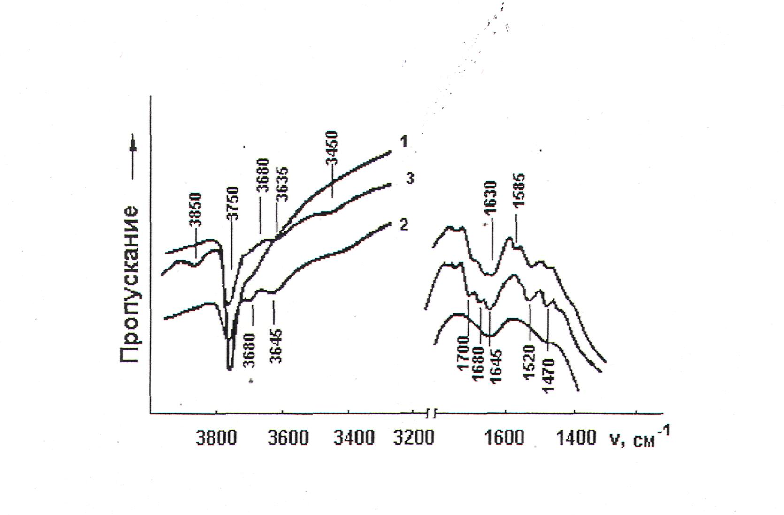
Сурет 3.1- γ- сәулеленген SiO₂-ң жұтылу ИҚ- спектрі
1- бастапқы спектр, 2- Dγ =0.024 МГр, 3-О₂ (Тпр= 673 К)

γ-кванттарымен сәулеленген SiO₂ –ға (0.024 Мгр сәулелену дозасы) көміртегін жіберу 3750 см⁻¹ жолақтарының қарқындылығын төмендетеді. Бір мезгілде жұтылудың (аз жиілікке қарай) бірнеше см⁻¹ дейін барыншы араласуы жүреді. SiO₂ сәулеленген кезде жаңа жолақтардың пайда болуы мен оттегінің жұтылуы оттегінің молекулалары қалған органикалармен реакцияға түседі, ол сәулелену кезінде радиолизге ұшырайды және көлемнен үстіңгі қабатқа диффундирлейді, осының нәтижесінде формиат тәрізді қосындылар мен карбонатиондар түзіледі. Қайта түзілген формиат тәрізді қосындылар айтарлықтай ыстыққа төзімді келеді – деформациялық тербелістер аймағындағы жолақтар 573-773К температураларында жоғалып кетеді[14]. Еркін гидроксильді топтартарды өткізу жолақтарын қалпына келтіру аз температурада жүзеге асады. γ-сәулеленген O₂ (тек сәулелену ғана емес) ИҚ-спектрінде біз оттегілі кремнийдің – оттегі тетраэдрінің бөліктерімен өзара байланыстарын көре алмаймыз, өйткені бұл аймаққа органиканың тотығы немесе ОН-топтарының оттегімен өзара байланысы кезінде түзілетін физикалық тұрғыдан адсорбирленген судың жұтылу жолағы келіп түседі.
Осылайша γ-сәулеленген SiO₂ ИҚ-спектрлерін зерттеген кезде γ-сәулесінің әсерімен дегидроксилирлеу мен дегидратация үрдісі жүреді, ал оттегінің γ-адсорбциясы кезінде адсорбцияның өзге де түрлерімен қатар қалған органиканың радиолиз үрдісі және беттегі оның қалдықтарының диффузиясы әрі осы қалдықтардың оттегімен реакциясы жүреді, осының нәтижесінде әртүрлі формиат тәрізді қосындылар түзіледі, сондай-ақ екі тотықты кремнийдің бетінде берік түрде сорыла алатын сулар түзіледі[30].

3.2 Оттегі γ-адсорбциясының SiO₂ –ге температуралық тәуелділігі

SiO₂ бетінің алдын ала температуралық белсенділігінің рөлін анықтау үшін біз 4 температураны алдық: 473, 673, 873 және 1073К. Осы температураларды алу мына түсініктерден туындады: жоғарыда анықтағанымыздай 473К температурасында SiO₂ (өзге де тотықтардың да) бетінен сутегі байланыстарының арқасында сорылған су молекулалары жоғалады, бірақ бетте координациялық-байланысы бар су және толықтай гидроксильді топтар сақталынып қалады.
673К алдын ала өңдеу температурасында бетте су молекулалары болмайды, бұл молекулалар онымен координациялық байланыспен сабақтас жатады немесе ол өте аз болады, ол бетте жүретін үрдістерде айтарлықтай рөл ойнамайды. Әдебиетте SiO₂ бетінен координациялық-байланысы бар судың жоғалуының әртүрлі температуралық шектері келтірілсе де, біздіңше, 673К оның десорбциясы үшін жеткілікті болып табылады. 873 К 1073К жоғары температураларында тотықтың бетінің тек гидроксильді топтары болады,олар өзара сутегінің байланыстарын түзеді, ал 1073 К температурасы кезінде мұндай нәрсе болмайды.
Біз SiO₂ -ң «ОЧ», «КСК» маркасын , сондай-ақ «Дегусси» фирмасының аэросилін зерттедік. Сәулеленуге қажетті үлгілер мындай жолмен дайындалды: органикалық ластанулардың іздерін кетіру үшін алдын ала 6-8 сағат бойы ауада немесе оттегіде жағылған SiO₂ үлгілері бар ампулалар 6-8 сағат бойы берілген температурадағы вакуумде шайқатылады. Ампулалар осылайша дайындалды, бір мезгілде адсорбциондық зерттеулермен ЭПР-өлшеулері жүргізе алу үшін.
Жаттығу біткеннен кейін ампулалар ажыратылды және бөлме температурасында γ-құрылғысында сәулеленді.
Сәулелену дозасы 0,003-тен 0,2 МГр дейін 0,0077МГр/сағ доза қуатымен өзгереді.
Үлгілері бар ампулалары сәулеленгеннен кейін вакуумдық жүйеге қосылды және зерттеліп отырған газды үлгіден жұқа қоршаумен оқшауланған көлемге жібергеннен кейін екінші рет вакуумдық жүйеден ажыратылады. Осыдан соң жәйлап қоршаулар алынып газ бен қатты дене қосылды. Осымен қоса қысымның болып жатқан өзгерісі ВИТ-2 типіндегі вакуумметрлердің көмегімен тіркелді.
SiO₂ өлшемі біздің тәжірбиемізде 1 г тең болды, ал бастапқы қысым 9-20 Па шегінде өзгерді[15]. SiO₂ адсорбциялық қасиеттері сутегіге қарағанда толықтай зерттелгендіктен, біз осы еңбегімізде негізгі назарымызды екі тотықты кремнийдің бетінің оттегімен өзара байланысына аудардық.

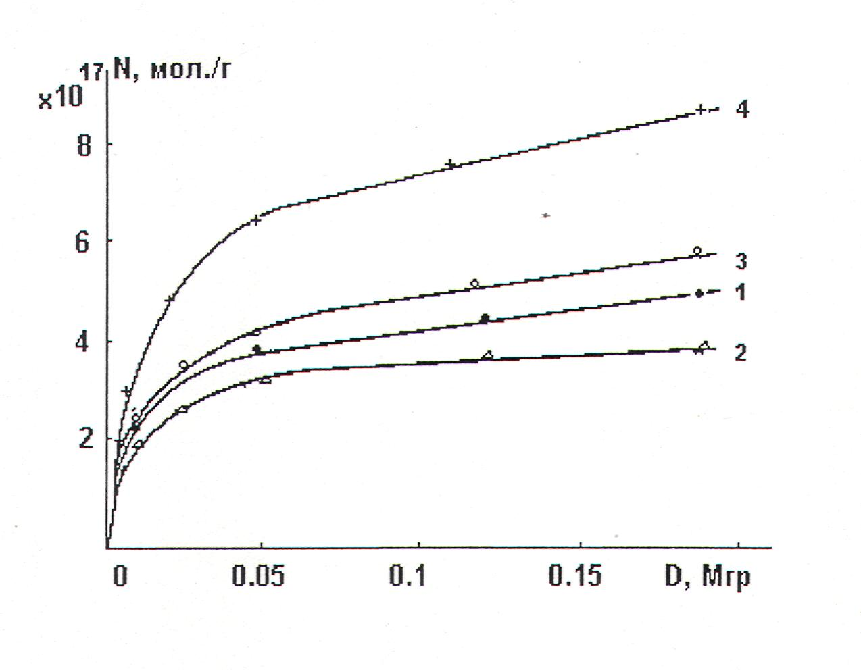

Сурет 3.2- SiO₂₋гі оттегінің γ адсорбция кинетикасы
- Тпр= 473 К, 2-673 К, 3-873 К, 4-1073 К,( Dγ =0.024 МГр,
P_{o}= 16 Па)

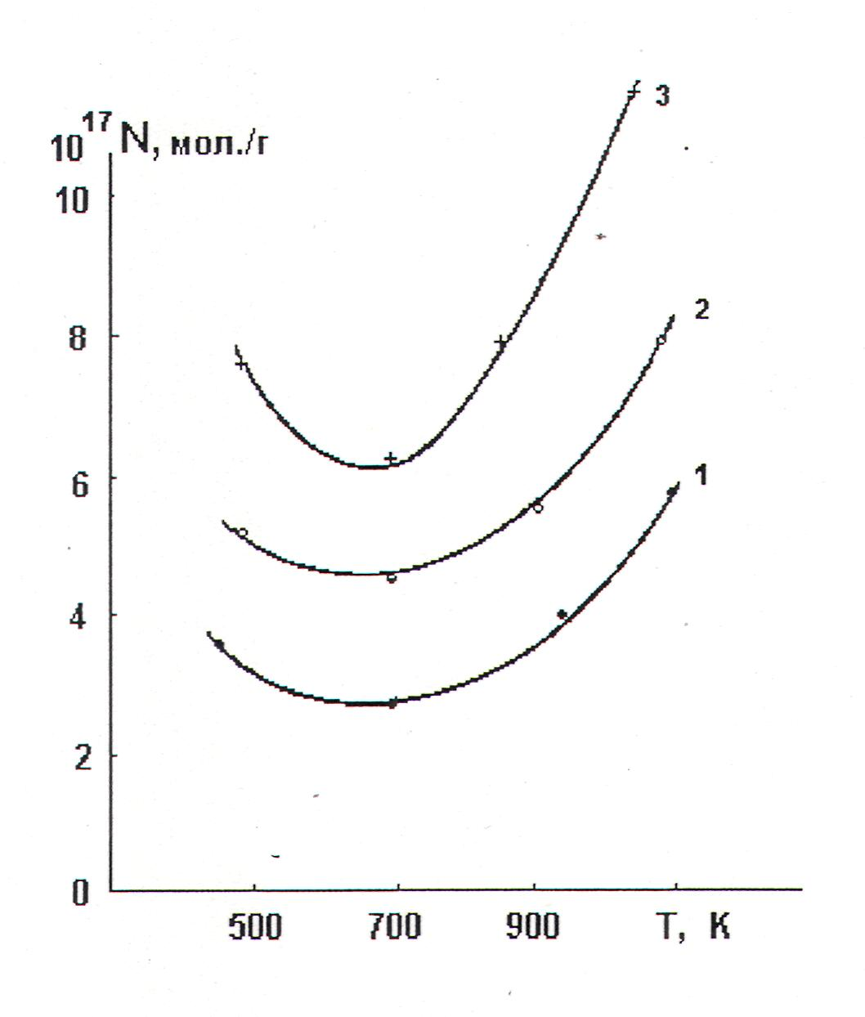
Сурет 3.3- γ адсорбирленген оттегі санының алдын-ала тесу
температурасынан тәуелділігі
1.Dγ =0.024 МГр, 2-0.186 МГр, 3- 0.024 МГр, P_{o}= 9.5 Па (1.3)
және 16 Па (3)

Сурет 3.4 - SiO₂-гі γ адсорбирленген оттегінің дозалық тәуелділігі
1-Т_{пр}=473 К, 2- 673 К, 3- 873 К, 4- 1073 К(Р_{о}= 9.3 Па)
Алынған сынақ мәліметтері сурет 3.2-3.6 берілген. Cурет 3.3-н көрініп тұрғандай SiO₂ адсорбциялық сыйымдылығының тәуелділігінің 673-873К аймағында ең аз дегендегі көлемі болады.
Алдын ала өңдеу температурасы 623-тен 773К дейін SiO₂ адсорбциялық қабілетінің өсімі SiO₂–ғы сутегінің радиациялық адсорбциясын және γ зертеу еңбегінде айтылып өтті. Каталикалық белсенділіктің өрістеуі алдын ала өңдеу температурасының көтерілуімен байқалды. Оттегінің γ-адсорбциясы кезінде біз осыған ұқсас нәрсені байқаймыз: алдын ала өңдеу температурасы 873-1073К дейін көтерілсе О₂ қарағанда SiO₂ адсорбциялық сыйымдылығының өсімін тудырады.
Енді шамалы толығырақ әрбір температураға тоқтала кетейік, бұл температураларда адсорбенттің алдын ала жылу-вакуумдық жаттығуы жүргізілді. ИҚ-спектроскопиялық және масс-спектроскопиялық зерттеулерден белгілі болғандай, 473К кезінде SiO₂ бетінен тек сутегі байланысы бар су жоғалады, ал координациялық-байланысты су және гидроксильді топтар толықтай бетте сақталып қалады, осылайша, гидроксильді топтардың қандай да бір бөлігі адсорбция орталықтарының рөліне ене алады. Екінші жағынан біз мұнда екінші тектегі орталықтарды шығарып тастауымыз қажет, өйткені олар координациялық-байланысты сумен байланысады.
Оттегі реакциясының өнімдері сутегінің байланысын түзе отырып гидроксильді топтардан басқа, радикалды орталықтарды да меңзеуге болады.
Аралас орталықтардың рөлін де жоққа шығаруға болмайды, дегенмен, олар алдын ала өңдеу температурасына қатысты емес, сондықтан да біз оларды бұл жерде талқыламаймыз.
473К өңдеу температурасында қалған органикалық ластанулардың тотығуы үлкен рөл ойнайды, өйткені осы температурада органика толығымен жанып кетпейді, ал сәулеленген уақытта радиолиз бен органикалық қалдықтардың диффузиясы үстіңгі бетке шығуы мүмкін.
Осылайша, 473К алдын ала жаттығу температурасында біз адсорбцияның мындай орталықтарын ескере аламыз: бет гидроксилді орталықтар, радикалды орталықтар және аралас орталықтар. Адсорбциядан басқа жоғарыда көрсетілген орталықтар оттегі жарым-жартылай тотығу үрдістеріне жұмсалады.
673К алдын ала қыздыру температурасы кезінде адсорбцияның кең жүргендігі байқалады, бір қарағанда ешқандай да күтпеген жағдай болып көрінеді. ИҚ-спектроскопиялық мәліметтерден осы температура кезінде SiO₂ бетінен судың адсорбирленген молекулаларының барлық түрлері жоғалады және екі тотықты кремнийдің бетінде тек оқшауланған және сутекті-байланысты гидроксильді топтар қалады. Дұрысында, SiO₂ бетінің жаттығуының осы температурасында барлық орталықтары болулары қажет. Осындай жағдайда тотықтандыру үрдістері шамалы ғана рөл ойнайды.
Оттегінің адсорбирленген молекулалар санының SiO₂ алдыңғы қыздыру температурасына қарағанда төмендеуі 473К қыздыру температурасындағы тотықтандыру үрдістерінің айтарлықтай үлесімен түсіндіріледі, өйткені 673К кезінде координациялық-байланысты судың жоғалу нәтижесінде радикалды орталықтардың түзілу үрдісінің жеңілденуі қажет, яғни радикалды орталықтардың саны ұлғаюы қажет.
Алдын ала қыздыру температурасының ұлғаюымен γ-адсорбциясының жылдамдығы да өрістейді және осымен қоса адсорбирленген оттегінің жалпы саны да ұлғаяды. Мұнда біз SiO₂₋гі фотоадсорбциондық эффектімен толықтай ұқсастықтығын көреміз. Осы температураларда ИҚ-спектроскопиялардың мәліметтеріне қарағанда гидроксильді топтар бұзылады, яғни біз адсорбциондық қабілеттің ұлғаюын Н-орталықтардың ұлғаюымен ешқандай да байланыстыра алмаймыз, өйткені олар 673К температурасынан аз болуы қажет. Осы бір әсерді радикалды орталықтардың жинақталуымен түсіндіруге болмайды, өйткені температураның ұлғаюымен олардың саны керісінше азаяды. Шынында да жинақы әсер керісінше болып табылады: 873 және 1073К алдын ала өңдеу температураларында адсорбирленген оттегінің саны алдыңғы температурамен салыстырғанда өрістейді, яғни адсорбцияның қайтадан құрылған радиациялық орталықтары гидроксильді топтардың және SiO₂ бетінің қызуының есебі бұзылғандарға қарағанда айтарлықтай үлкен болады.
Осы әсерді түсіндіру үшін адсорбенттің γ-сәулелену кезіндегі адсорбцияның белсенді орталықтарының қалыптасу сызбасын меңзеуге болады: қыздыру температурасының ұлғаюымен қатар SiO₂ бетінде мына төмендегі типтегі кернеулі силоксандық көпірлердің саны ұлғаяды:

O
Si Si
O

Бұлар оттегі болған жағдайда олармен тиімді байланысқа түседі. Ал сәулелену бүкіл жинақты өршітетін жағдайға алып келеді, яғни байланысты бұзбайды. Адсорбцияның радикалды орталықтарының түзілуі бәлкім SiO₂ бетінің дегидрототығуы кезінде жүргізіледі, бұл ИҚ-спектроскопиясының мәліметтерімен нақтыланады: барлық қыздыру температураларындағы γ-сәулеленуі кезінде оқшауланған гидроксилді топтар санының (3750 ^{см-1}) төмендегіні байқалады.
SiO₂ –ғы оттегінің γ- адсорбциясының дозалық тәуелділігінде (сурет 3.4) алдын ала өңдеу температурасы өзгерген жағдайда айтарлықтай өзгерістер болмайды. Барлық температуралар үшін сапалық бейне тура келеді, яғни сәулелену дозасының өсуімен қатар адсорбирленген заттардың саны да ұлғая түседі. Қыздыру температурасының ұлғаюымен (әсіресе 1073К температурасы кезінде қатты байқалады) үлкен доза кезінде қанығу жүзеге асады. Егер де 673К температурасында қанығу ∼0.1 МГр дозасында жүретін болса, онда 873К және 1073К кезінде осы салада жұтылған газдар көлемінің ұлғайғандығы байқалады, басқаша сөзбен айтқанда температураның жоғарылауымен радицаиялық бөліну де ұлғаяды.
Зерттеліп отырған бастапқы қысымға байланысты сурет 3.5-н көрініп тұрғандай (N) адсорбирленген газдың көлемі (Т) температурасына байланысты ординат өсі бойынша төмен немесе жоғары жатуы да мүмкін.
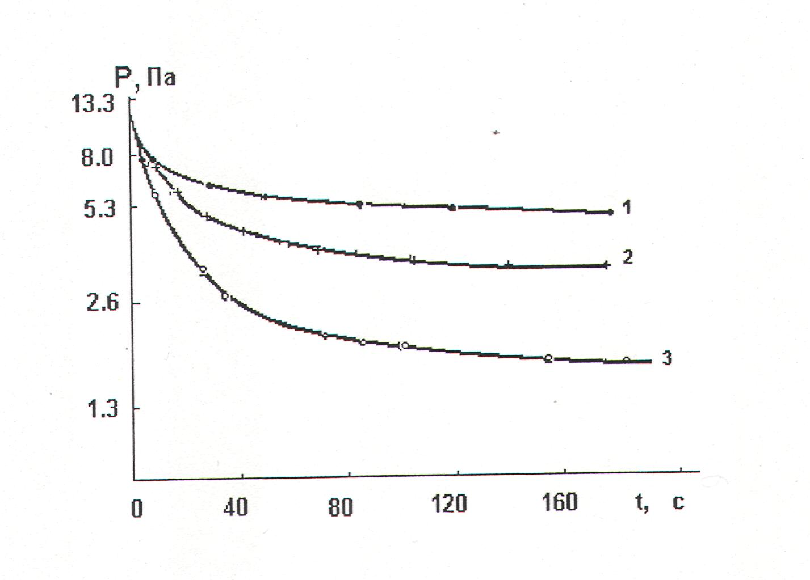
Сурет 3.5- Қоспа құрамы әр түрлі кремний қостотығындағы оттегі
γ- адсорбция кинетикасы
1- « ОЧ» маркалы силикагель, 2- аэросиль, 3- КСК маркалы
( Р_{о}=16 Па, D_{γ} =0.024 МГр)

Осындай жағдайда аз дозада оттегінің үлкен дозаға қарағанда көп сорылуын байқауға болады.
673К қыздыру температурасында жүргізілген зерттеулер Р қысымына N ретіндегі тәуелділік те, сондай ақ dN/dt тәуелділігі күрделі сипатқа ие және сонымен қатар Р дәрежесінің бірліктен айырмашылығы бар, мұнымен таза молекулярлы адсорбция да атомарлы адсорбция да жүзеге асырылмайды. Белгілі бір жағдайларда бұл тәуелділік барынша қызметпен көрсетіледі.
Жылу десорбциялық зерттеулер газ бөлу жылдамдығының барынша жоғары болуы 373-393К және 473-673К температураларында көрінеді, бұл адсорбция орталықтарының бірнеше типтерінің бар екендігін көрсетеді (сурет 3.6). алғашқы максимум әдетте Н-орталықтарымен жазылады, ал екіншісі – координациялықпенен. Бір мезгілде координациялықпен суытумен радикалдық орталықтар жүргізіледі. Адсорбирленген молекулалардың десорбциясымен бір мезгілде оттегі адсорбция орталықтардың қайта келмес күйреуі орын алады. Үлгінің адсорбциялық қабілетін қалпына келтіру үшін қайта сәулелену қажет.
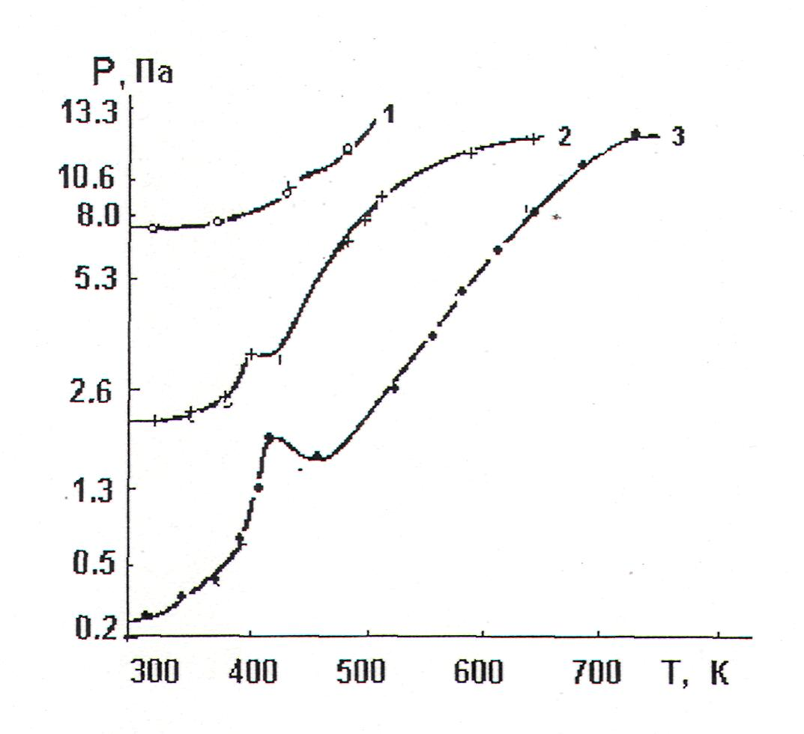
Сурет 3.6- SiO₂ бетіндегі γ- адсорбирленген О₂-нің
термодесорбциясы
1- Т_{пр}= 473 К, 2-673 К, 3-1073 К (D_{γ} =0.186 МГр)

3.3 SiO₂ бетіндегі адсорбцияның парамагнитті
орталықтары.

Белгілі бір жағдайларда радиациялық адсорбция орталықтарының бірі сәулелену кезінде түзілетін парамагнитті ақаулар болып табылатындығы белгілі.
SiO₂ парамагнитті орталықтарын көп зерттеушілер зерттесе де, алынған мағлұматтардың біртекті интерпретациясы әлі күнге дейін жоқ. Осы еңбекте біз SiO₂ әртүрлі типтерін зерттедік, яғни алдын ала өңдеудің кең ауқымды температураларында және де сәулелену дозасында. ЭПР спектрлерін өлшеу РЭ-1301 (λ=3,2см) типіндегі спектрометрлерінде және дециметрлік ауқымда (λ=30см) бөлме температурасында және сұйық азот температуарасында жүргізілді.
SiO₂ (КСК) ЭПР алынған спектрлері сурет 3.7-3.8 көрсетілген. РЭ-13-те түсіріліп γ-сәулеленген SiO₂ алынған ЭПР спектрлері ары кеткенде 5 немесе 6 жүйеден тұрады, оның үстіне 0.01 МГр дозасынан жоғары болған кезде ғана пайда болады және де дозаға пропорционалды түрде қарқындылықпен ұлғаяды. SiO₂ спектрінің ЭПР барлық құрамдарының дозалық тәуелділігі біркелкі заңдылықпен бағынады: олардың қарқындылығы дабылдың тұрақты формасындағы дозаның көбеюімен ұлғаяды.
Сурет 3.7-де бөлме жылулығында алынған SiO₂ ЭПР спектрі көрсетілген. 77К температурасында алынған спектр ЭПР спектрден айырмашылығы тек үлкен амплитудты дабылында.
SiO₂ ЭПР спетрінің температуралық және дозалы тәуелділігі, оттегі адсорбциясының оған тигізетін ықпалы 30-см спектрометрде зерттелді. Осы сынақтарда (Т>673К) үлгілер алдын ала кварцтық ампулаларда содан жаттығудан өтті, содан соң вакуумды бұзбастан шыныларда ыдыратылды және де бөлме температурасында ажыратылды. Оттегіні ампулаға жіберу белгілі көлемнен жүзеге асырылады. Осымен қоса бір мезгілде SiO₂-ғы оттегі адсорбциясының кинетикасы да алынды.
Температуралық тәуелділік бойынша 30-дық спектрометрде жүргізілген зерттеулер барысында парамагниттік орталықтардың анағұрлым көп шоғырлануы 673-683К алдын ала суыту температурасында байқалады. Осы температурада γ-сәлеленген SiO₂ үлгілерінің адсорбциондық белсенділігі анағұрлым аз болады.
Егер де парамагнитті орталықтар 673К дейін ұлғаятын болса SiO₂ радикалдарының түзілуі жүретін ОН-топтарының радиолизімен түсіндіруге болады, олар жалпы спектрге негізгі үлесін қосады, онда парамагнитті орталықтардың алдын ала қыздыру температурасының өсуі мен төмендеуін Si радикалдарының жоғары температураларындағы артықшылықты түзілуімен байланыстыру қажет. Оның үстіне 673К-ден жоғары

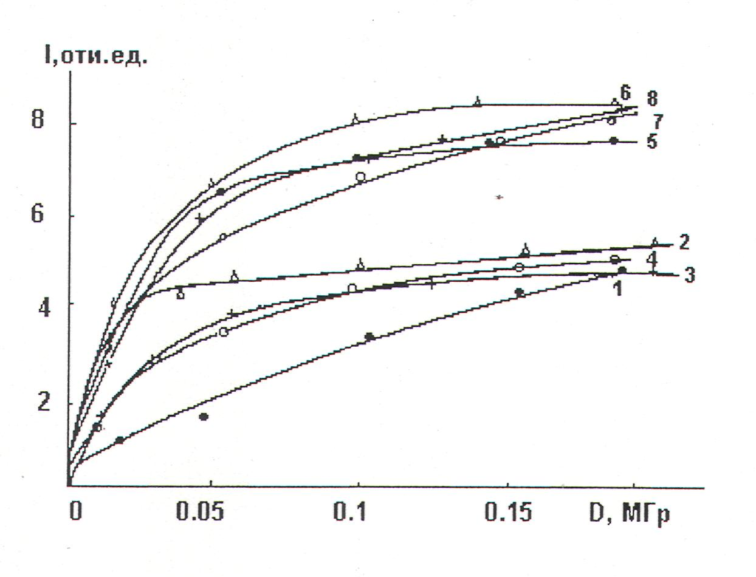

Сурет 3.7- SiO₂-гі парамагниттік орталықтардың дозалық
тәуелділігі
1.Т_{пр}= 473 К, 2-673 К, 3-873 К, 4- 1073 К, 5-8 О₂ жіберу
(Р₀= 16 Па)

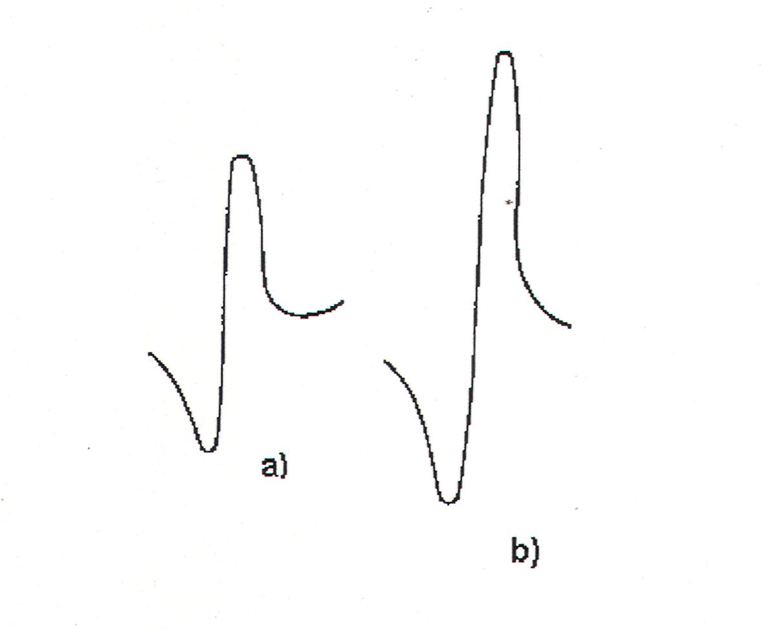
Сурет 3.8- γ-сәулеленген SiO₂-ң ЭПР спектрі
а- бастапқы спектр, b- О₂ жіберу (λ=30 см) D_{γ}= 0.186 МГр

температурада SiO₂ үстіңгі қабатының қайнауы басталады, осы себептен үстіңгі парамагнитті орталықтардың үлесі азаяды.
SiO₂ алдын ала сәулеленгенде оттегінің адсорбциясы парамагнитті орталықтардың санын ұлғайтады (сурет 3.8), бұл радикалды қалыптағы оттегінің адсорбциясы жөнінде негіз болып табылады, бұл жұмыстарының нәтижелерін нақтылай түседі. І₂ адсорбциясы кезіндегі дабылдың қалпы өзгерістерге шыдамайды, ал тек дабылдың амплитудасы ғана өзгереді. ПМЦ температуралық тәуелділігінің 673К кезіндегі максимумдық формуласы болады, осы қыздыру температурасында О₂ адсорбциясының минимумы байқалады. Бұл қарама-қарсылықты шешуге болады, егер де радикалды қалыпта барлық оттегі сорылмайтын болған жағдайда. Осылар ретінде 0⁻⁻ - және О₂ – түрлері болуы да мүмкін [20,25]. ЭПР дабылдарын қақпайтын оттегі сонымен қатар жылуға төзімді келеді.
Келесі әдебиеттерінің және жеке мәліметтердің негізінде радикалды формадағы оттегі бәрінен бұрын О₂ түрінде адсорбирленеді деген қорытынды жасауға болады.
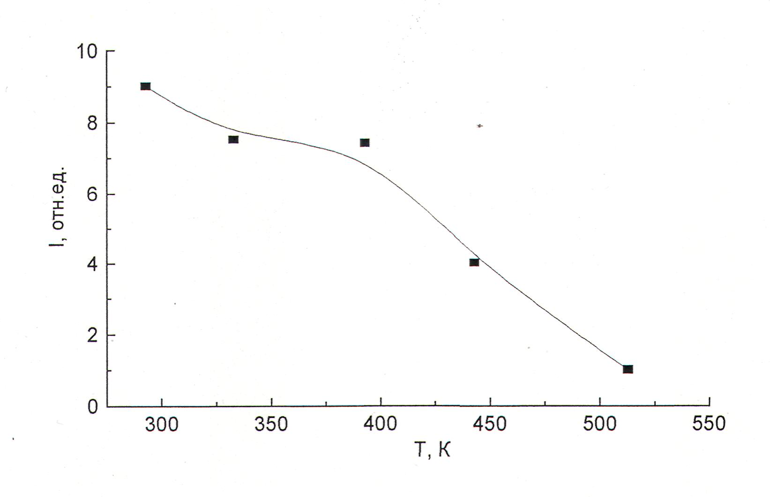
Сурет 3.9- γ-толқындарымен сәулеленген SiO₂-гі парамагниттік
орталықтардың қыздырылуы

SiO₂ алдын ала сәулеленгенде түзілген парамагнитті орталықтар көлемді сондай ақ бет ақауларына жатады. Бұған куә ретінде мынаны келтіреміз: ПМО-дың тек қана көлемдік емес, сонымен қатар беттік сипаты да болады. Бақыланып отырған беттердің және амплитудтар көлемінің өзгеруі жай өтеді.
Бір жағынан: жанама нақтылама да бар, ПМО айтарлықтай үлкен бөлігі көлемді болып табылады, бұған мына жайт негіз болады, КСК маркасының силикагеліндегі ЭПР дабылдарының амплитудасы «ЕТ» силикагелімен салыстырғанда көбірек болады. Шынында да, мұндағы айтарлықтай үлесті аралас орталықтарда қоса алады .
SiO₂ –гі парамагнитті орталықтардың суытылуын зерттеу былайша жүргізілді: үлгі белгілі бір температурада 30 минут ұсталды, осыдан кейін бөлме температурасына дейін суытылды және ЭПР спектрі түсірілді.
Сурет 3.9 көрініп тұрғандай, SiO₂-ғы парамагнитті орталықтар 393К температурасына дейін суытылады. Температураны 443К дейін ұлғайтқан кезде парамагнитті ақаулардың айтарлықтай суытылуы байқалады. 513К температурасында парамагнитті орталықтар толықтай суытылады. Суытқан кезде дабылдық қалпы да ЭПР дабылдарының амплитудасы да өзгеретіндігін байқау оңай, бұл үстіңгі бет пен SiO₂ көлемінде орталықтардың бірқатар типтерінің жоқ екендігін көрсетеді. Парамагнитті орталықтарды суыту зерттеулері сонымен қатар SiO₂-да көлемді де үстіңгі парамагнитті орталықтарды және үстіңгі орталықтардың артықшылықтық түзілулерінің бар екендігін көрсетіп берді, осындай жоғары дисперсті жүйелер үшін тотыққан адсорбенттер көп болады, атап айтқанда беттік әсерлері үлкен рөл ойнайды.

4. ЕҢБЕК ҚОРҒАУ

Дипломдық жоба есептеу техникасының қазіргі таңдағы құралдарын пайдалана отырып белгілі бір мәселені шешуге жасалған зерттеу жұмысы. Бұл жұмыс 2004 жылы 28 ақпанында №528-11 бекітілген ”Еңбек қауіпсіздігі және еңбекті қорғау туралы” заңына, 1999 жылы 10 желтоқсанда бекітілген ”Қазақстан Республикасындағы Еңбек туралы” заңына, 2002 жылының 3 сәуірде бекітілген ”Қауіпті өндірістік объектілерінде өндірістік қауіпсіздік туралы” заңыны және 1993 жылы 15 қараша айында бекітілген ”Төтенше жағдайының құқықтық режимы туралы” Қазақстан Республикасының заңына сәйкес болуы қажет. Сондықтан да жұмыс барысы толығымен автоматтандырылған жүйеге көшіріледі. Демек адам күші тек қана жүйені сырттай бақылау ғана болмақ.
Еңбек қорғау – бұл заң негізінде және нормативті актілер жүйесінде әлеуметтік – экономикалық, организациялық, техникалық, санитарлы – гигиеналық, алдын алу шаралары және қажеттіліктері. Ол қауіпсіздікті қамтамасыз ететін, адам денсаулығын және жұмыс қабілетілігін еңбек процесінде қорғайды.

4.1 Қауіпсіздік шаралары

Қауіпсіздік шараларды қолданудың екі түрі бар:
1. Радиациялық сәуле шығарудан қорғану шаралары:
а)Құрылғы конструкциясында қызмет корсетуші персоналға қауіпсіздікті қамтамасыз ету керек;
ә)Рентгендік сәуле шығару экспозициялық дозасының қуаты рентгендік түтіктің козухасынан 50 мм арақашықта болу керек (терезе жабық болады, 2,06⋅10⁻¹⁰ А/кг (2,8 м Р/ч) аспау керек);
б)Рентгендік сәуле шығару экспозициялық дозасының қуаты камера құрылғысымен жұмыс істегенде 50 мм арақашықта болу керек (2,06⋅10⁻¹⁰ А/кг (2,8 м Р/ч) аспау керек);
в)Рентгендік сәуле шығару экспозициялық дозасының қуаты қорғаныс әйнегінде 3,6⋅10⁻¹¹ А/кг (0,5 м Р/ч оператор жағынан) аспау керек;
г)Қорғаныс қожухосында рентгендік түтікте ″радиациялық қауіпсіздік″ деген белгі болуы керек;
ғ)Құрылғыны рентгендік түтіктегі қорғаныс кожуханының айнасын ашқан кезде сәулелік сигнализация болуы керек.
д)Рентгендік түтіктегі кожуханың қорғаныстың айнасында автоматты қаптау болуы керек. Ол сәуленің және дыбыстың сигналды беруі экспозициясы уақыты аяқталуымен болады.
2. Электр қауіпсіздік шаралары:
а)Құрылғы конструкциясы қызмет көрсетуші персоналға қауіпсіздікті қамтамасыз ету керек.
ә) Құрылғының барлық ток жүретін бөліктерін жермен зажимдеу керек. Қорғаныс дәрежесі-класс IP 20 Гост 14254 бойынша болады.
б)Құрылғының құрал бөлігінде жерлену зажимдері болуы керек. Жерлену проводасының қосылатын жерінде және жерлену зажимінде белгілеулер болуы керек.
в)Құрылғының екілік тізбегі электр контакт нүктесімен жерлену зажимінде бірге болуы керек.
г) Құрылғыны электр желісіне қосу индикаторы жасыл фильтерге қосылады.
ғ)Рентгендік түтікке жоғарғы кернеуді қосу индикаторы қызыл фильтерге қосылады.
д)Құрылғыда блокировка болуы керек.
ж)Рентгенді түтікті суытуда судың қысымы төмендеуін, құрылғыда жоғарғы кернеуді өшіретін, жоғарғы вольтты кабелді қосу мүмкіндігі болады.

4.2 Өндірістік санитария

ГОСТ 12.1.005-92 құжаты кәсіпорындағы жұмыс зонасының ауасына қойылатын талаптарды бекітеді. Бұл стандарт микроклимат көрсеткіштеріне қойылатын жалпы санитарлық-гигиеналық талаптар мен жұмыс зонасының ауасының зиянды заттарының шегін бекітеді. Жұмыс зона ауасының зиянды заттарының шегі жұмыс орнының қайда орналасқанынын тәуелсіз орнатылады.
35·20·4 м өлшемді лаборотория , оның ішінде 25 жабдық және онымен жұмыс істейтін 20 адам бар. Осы мәліметтерді қолданып бөлме-жайды желдетуді, жарықтандыруды,шуды, өрт қауіпсіздігін есептеу керек.

4.3 Бөлме-жайды желдетуді есептеу

Есептеу орталығының бөлме-жайының өлшемі 35м Х 20м Х 4м, онда 4 терезе екі қабатпен әйнектелген және әрқайсысының өлшемі 3 м Х 2 м. бөлме-жайда ПРДО- 200- 1 кремний балқытатын пеш орналасқан, N_{max}=250 Ватт. Есеп СНиП 11-04-05-91 жобалау нәтижесінде сәйкес жүргізіледі, сонымен қатар технологиялық талаптарға сүйенеді.
Бөлме-жайда ауа параметрлері жабдық жұмысының технологиялық талабынан, дәл айтқанда ПРДО- 200- 1 пешін желдету үшін құрылған желдеткіштерден анықталады. Температура Т=19–2000⁰C және салыстырмалы ылғалдылық 50 –70 %.
Q_{p} – жұмысшылардың жылу бөлуі. Максимальды жұмысшылар саны 20 адамға тең деп аламыз, бір адамның жылу бөлуі Q^{I}=125 Вт. Сонда барлық жұмыс істеушілерге:
Q_{p}=125 x 20=2500 Вт,
Күн сәулесінің жылу бөлуі. Зал 1 қабатта орналасқан, залға жылу тек терезеден ғана түседі:
Q_{ok} = q1 * F * A * N + q2 * F * A * N (4.1)
Q_{ok} = 260 x 6 x 1,15 x 4 + 109 x 6 x 1,15 x 4 = 10184,4 Вт,
мұнда А – айналу түрінің ескеретін коэффициент (екі қабат терезеге А = 1,15 деп аламыз),
F – айналу беті, q - калорий,
Q_{иск} – жасанды жарықтандырудың жылу бөлуі (жасанды жарықтандыру жүйесінің пайдаланатын қуаты 30 Вт кВт-қа тең).
Q_{иск} = 30 Вт * S,
Мұнда S – бөлме-жайдың ауданы
Q_{иск} = 30 x 35 x 20 = 21000 Вт
Q_{эвм} – ПРДО пешінен бөлінетін жылу:
Qилу= P * N,
мұнда Р – бір ПРДО пешінің қуаты, N – ПРДО пешінің саны.
Q = 250 Вт * 25 = 6250 Вт.
Q_{мах} = Q_{p} + Q_{ok} + Q_{иск} + Q_{илу} (4.2)
Q_{мах} = 2500 + 10184,4 + 21000 + 6250 = 39934,4 Вт ~ 39,9344 КВт
Нормативті актілерге сәйкес бір адамның жылу және дымқыл бөлуі 115 г/час. Біздің бөлме-жайдың дымқылдану саны:
Gвл = 115 * 25= 2.875 кг/час
Жылу-дымқыл байланысын келесі бір формуламен табамыз:
E = Q / Gвл (4.3)
Табамыз
E = 39934.4 / 2.875* 3,60 = 50004,81
Сыртқы жылу J_{н} = 59 Ккал/кг, J_{вн}46,2 Ккал/кг.
Бөлмені тазартуға қажет ауа көлемі, мына формуламен анықталады:
G = m*Q / (Iп – Iр) (4.4)
G = 39934,4*3,6/(59 – 46.2) = 11231,55 кг/ч
Яғни пайдаланатын бөлме-жайда жұмысқа қолайлы жағдай туғыздыру үшін БРИЗАРТ 3500 типті сегіз желдеткіш пайдаланылады, әрқайсысының ауа желдетуі 11231,55 кг/ч суық өңдейді.

4.4 Өрт қауіпсіздігі

Бір қабатты ғимараттың бөлмесінің өлшемдері 35*20*4 м.
Өнеркәсіп ғимараты мен бөлмесінің өрт қауіптілігі онда орындалатын технологиялық ерекшеліктерімен, және соларда қолданылатын жабдықтар мен материалдардың қасиетіне сонымен қатар оларды өңдеу шарттарымен анықталады. ЕО бөлмелері үшін өрт қауіптілігінің В категориясы орнатылған.
- Өртке қарсы талаптар.
ЕО электронды жабдықтарының қымбаттылығын және де олардың өртке қауіптілік категориясын ескере отырып ВЦ ғимараты 1-ші деңгейлі оттөзімділікке жатады.
1 сағат төзімділігі бар материалдардан істелінген технологиялық едендер астымен желілік кабілдер жүргізілген.
- Адамдарды эвакуациялау.
Эвакуациялық жолдардың өлшемдері мен конструктрлық-жобалаулар шешімі және құрылыс нормалары мен СНиП 2.01.02-85:3 шығу ені 1,5 м және биіктігі 2 м ережелерімен бекітілген шығулар.
Эвакуациялық шығыстарының аралары
L>=1,5 $\sqrt{P}$ (4.5)
мұндағы Р – бөлмені периметірі
осындай болатындай етіп орналасуы керек.
Сонда P=35*4=140 м. Бұдан L>=1,5 (140)*sqrt=17.7 м. жуықтаймыз L=17м
- Түтінге қарсы қорғаныс.
Баспалдақ клеткаларының түтіндемеуі таңдау жолымен іске асырылады, яғни оларға арнайыланған желдетулік орнатпалармен таза ауаны үрлеу қажет. Оларға 2 әлпі қарастырылған:
  - жұмыстық. Ондағы тұрақты жұмыс таңдау ауасы 5 Па;
  - төте (өрт кезінде). Ауа таңдауы 20 Па –дан кем емес.
- Найзағайдан қорғау.
Найзағайдан қорғау категориясы – 11 (Зона Б). Күтілетін өрт найзағасының саны.
N=[(A+6Нзд)*(В+6Нзд)-7.7Нзд²]*n*10⁻⁶, (4.6)
Мұнда А-ені, В-ғимарат ұзындығы (м), Нзд –биіктік (м), n=1.
A=20м, B=20м, Н=4,3м. Бұдан
N= [(20+6*4,3)*(20+6*4,3)-7.7*4,3²]*10⁻⁶ ≈2*10⁻³
Ғимараттың жанында биіктігі һ=(R+1,63 Нзд)/1,5 (м) дара стержіндік найзағай қайтарғыш орналасқан. Мұндағы R=20 м болсын, онда һ=(20+1,63*4,3)/1,5=27,01 м.
5. Өртті сөндірудің бірінші құралдары.
Есепке жүгіне отырып, әрбір ОУ-5 типті қолдық көмірқышқыл өрт сөндіргішті бөлменің 40-50 м² ауданында орналасуы керек. Сонымен Sбөл=700м² ауданы бар бөлмеге N=Sбөл/50 өрт сөндіргіш қажет, яғни N=700/50=14дана.
Есепке жүгіне отырып, бөлмелердің биіктігі 4,5 м-ге дейін болған жағдайда әрбір 9 метіріне РИД-6М типті өрт хабарландығыштарын орналастырылған. Сонымен бөлменің ұзындығы В=35 м болған жағдайда В/9 хабарландырғыш қажет, яғни 35/9=4 хабарландырғыш.
Өртті автоматты түрде сөндіру үшін УАП-А типті пневмопускісі бар газ типті 2-АУП өрт сөндіргіші қолданылады. Баллонда, үлестіргіш құбырлар мен коллектірлердегі қалдықтарлы есептемегенде 114В2 хладонның негізгі қосалқы массасын мына формула анықтайды.
m=V*q*k (4.7)
мұнда V – қорғалатын бөлменің көлемі, м³
q – заттың нормативтік массалық өрт сөндіргіш шоғыры (В=0.22 кг/м³ категориялы бөлмелер үшін);
к - қорғалатын бөлмелерден сыртқа кету кесірінен хладонның шығынын ескеретін коэффициент.
Бұдан V=35*20*4=2800 м² кезінде қосалқы хладон
m= 2800*0,22*1,2=739.2 кг тең болуы қажет.

4.4.1 Өрт қауіпсіздігіне қойылатын нормалар

Жұмыс орны өрт қауіптілігі жағынан II дәрежедегі кәсіпорынға жатады.
Ғимаратты өрт шыдамдылығы жағынан I не II дәрежеліге жатқызуға болады. Мұндай ғимарат үшін негізігі құрылыстық конструкциялардың нормалары келесі кестеде берілген:

Кесте 4.1 - Құрылыстық конструкциялардың нормалары

Ғимараттың және құрылыстың өрт шыдамдылық дәрежесі | Негізгі құрылыстық конструкциялар
Ғимараттың және құрылыстың өрт шыдамдылық дәрежесі | Ұстаушы қабырғалар, баспалдақтық қабырғалар, клонналар | Баспалдақтық алаңдар, баспалдақтық клеткалардағы балкалар мен марштар | Ілінетін панельден жасалынған сыртқы қабырғалар | Ішкі ұстаушы қабырғалар | Этаж аралық ұстаушы конструкциялар | Плиталар және т.б.
Минимальды талаптар
I | 2,5 | 1 | 0,5 | 0,5 | 1 | 0,5
II | 2 | 1 | 0,5 | 0,25 | 0,75 | 0,25
Максимальды талаптар
I | Қойылмайды
II | Қойылмайды |  |  | 40 | қойылмайды

Кесте 4.2 - Өртке қарсы тосқауылдардың өрт шыдамдылығы

өртке қарсы тосқауылдар | өрт шыдам-дылығының  ең кіші шегі
өртке қарсы қабырға  өртке қарсы қабырғадағы есік, терезе мен дарбазалар  өртке қарсы перегородка  өртке қарсы жамылғы ( перекрытие). Өрт шыдамдылығы I дәрежелі ғимарат үшін  өртке қарсы жамылғы ( перекрытие). Өрт шыдамдылығы I жоғары дәрежелі ғимарат үшін | 2,5  1,2  0,75  1,0  0,75

Жергілікті өрт ошақтарын сөндіру үшін өрт сөндіргіштері қолданылады. Бөлмеде шығар есіктің қасында қабырғада ОУ-5 көмірқышқылдық өрт сөндіргіші ілулі тұр. Қол көмірқышқылдық өрт сөндіргіштерін әрбір 100 м² ауданда орналастырған. Жұмыс орнында өртке қарсы щит және ұзындығы 20м өрт краны орналасқан. Щит ішінде екі ОХП-10 өрт сөндіргіші және екі шелек бар.
Қарастырылып отырған ғимарат бір этажды болып табылады. Құрылым бойынша баспалдақ алаңына апаратын екі эвакуациялық шығыс бар. Эвакуациялық шығыстардағы есіктің ені 1м мен биіктігі 2м және олар коридордың екі жағында орналасып, орталық баспалдақ алаңына шығарады. Баспалдақтар ені 2м. Ғимараттың ішінде өрт болған жағдайдағы эвакуацияның жоспары ілулі тұр.

4.5 Жасанды жарықтың есептелуі

Жалпы есептелуі екі әдіспен жасалады: пайдалану коэффицент әдісі және нүктелік әдіс. Пайдалану коеффициент әдісі көлеңке жасайтын үлкен заттары жоқ көлденең беттерді жалпы біркелкі жарықтануды есептеу үшін қолданылады.
Нүктелік әдіспен жалпы локальдық жарықтану, көлеңкесі бар жалпы біркелкі жарықтану және жергілікті жарықтану есептелінеді.
Пайдалану коэффициент әдісі:
Келтірілген әдіс есептелу бетіне түсетін жарық ағымының жарық құралдың толық ағымына қатынасқа тең η коэффициенттің мәнін анықтауда болады. Есептеу практикасында η мәндерін бөлменің (бөлменің индексі і) геометриялық параметрлерін олардың оптикалық сипаттамаларымен (төбенің шағылыстыру коэффициенттері) ρ_{пот}, ρ_{ст.}, ρ_{п} байланыстыратын кестеден алады.
і бөлменің индексі келесі формуламен анықталады:
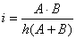
(4.8)
мұндағы: А- бөлменің ұзындығы;
В- бөлменің ені;
Һ- есептелу биіктігі
Шағылыстыру коэффициенттердің бағытталған мәндері 4.3 кестеде келтірілген.

Кесте 4.3 - Өндірістік бөлмелердің ρ_{пот}, ρ_{ст} мәндері

Төбенің күйі | ρ_{пот.}, % | Қабырғаның күйі | ρ_{ст.} %
Жаңадан ақталған | 70 | Ақ перделермен жабылған, | 70
Ылғалды бөлмеде |  | жаңадан ақталған терезелермен
ақталған | 50 | Перделерсіз терзелері бар,
Таза бетонды | 50 | ақталған | 50
Ашық ағашты |  | Терезелері бар бетонды | 30
(боялған) | 50 | Штукатурленген кірпіштік | 10
Лас бетонды | 30 | Кір | 10
Кір | 10

$F=\frac{E⋅K_{З}⋅S⋅Z}{N⋅η}$F әр жарықтанушының керекті ағымы келесі формула бойынша анықталады:

мұндағы Е- берілген минималды жарықтану;
Кз- қордың коэффициенті;
S- жарықталған аудан, м²;
Z- жарықтың біркелкімелік коэффициенті Z = 1,1 ÷ 1,2;
N- жарықтанушылардың саны (есептеуге дейін бекітілген);
ДРЛ немесе қыздыру шамдармен жарықты есептеген кезде, алдымен төбенің ауданы бойынша жарықтанушыларды орналастырып, олардың санын анықтау керек. Есептелу нәтижесінде керекті жарық ағымы үшін ең жақын қыздыру немесе ДРЛ шамы таңдалады. Шамның жарық ағымы тек 10-20% ауытқуы рұқсат етіледі.
Есептің берілгені: ұзындығы 35м, ені 20м, биіктігі 4м болатын бөлменің жалпы жарықталуын анықтау керек. Төбесі ақталған, перделермен жабылмаған терезелері бар ақталған қабырғалары бар бөлме. Көру жұмысының разряды- IV,в. Нормирленген жарықталуы- 200лк. Қуаты 80 Вт 2-ші группалы ЛБ люминесцендік шамдармен жалпы жарықталу жүйесін таңдаймыз, жарықтық ағым Ф_{л} = 5220 лк (кесте 4.5). Төбенің, еденнің, қабырғаның шағылыстыру коэффициенттері ρ_{пот.}=70%, ρ_{ст.}=50%, ρ_{пол.}=30%.
Ілінудің есептелген биіктігі- жұмыс беті еденнен 1,2м биіктікте орналасқан, шамдардың түсуінің биіктігі- 0,5м, бұдан, h = 4-(1 +0.5) = 2,5м.
Жарықтанушылардың арасындағы ең тиімді ұзындығы келесідей анықталады:
Z = λ • h = 1,4 • 2,5 = 3,5 м.
Қабырғадан 0,5м қашықтықта 3 қатар жарықтанушыларды аламыз, қатарлардың арасындағы қашықтық 4м.
Бөлменің индексін (4.1) формула бойынша анықтаймыз:
i=35*20/4*(35+20)=700/220=3.181
Бұл мәндерді 4.2 формулаға қойып, люминесценттік шамдардың санын анықтаймыз.
F әр жарықтанушының керекті ағымы келесі формула бойынша анықталады:
F=400*1.5*700*1.1/1=462000
Керекті шамдардың саны
N=F/F=462000/5220=88.5
400 лк нормирленген жарықтануды құру үшін барлығы қуаты 80Вт 88 ЛБ шам керек.
СНиП ІІ-4–89 құжаты негізінде табиғи емес жарықтандыру шарттары өнеркәсіптік кәсіпорындарда көз жұмысын талап ететін жұмыстарға, адамдардың физикалық және моральдік көңіл-күйіне көп әсер етеді.
Кәсіпорындық ғимараттарды жарықтанудың жоғары болуы жұмыс жағдайына дұрыс әсерін тигізеді.
Авариялық жарықтану, жалпы жарықтанудан 5%-ке аз жарықтануды қамтамасыз етуі керек, бірақ ғимарат ішінде оның деңгейі 2 лк-дан аз болмауы керек.
Эвакуациялық жарықтану, адамнның қауіпті деген өтетін жерлеріне орналасады, ол өтетін жолдардың еденінде, баспалдақтарда орналасады, оның деңгейі ғимарат ішінде 0,1лк, ал ашық территорияда 0,2 лк болу керек.

Кесте 4.4 - Жарықтану нормасы

Жұмыс орны | Жарықтандыру беті, еденнен биіктігі | Жарықтану нормасы, лк |  | К_{п}, %  артық емес
Жұмыс орны | Жарықтандыру беті, еденнен биіктігі | Комбинациялық жарықтану | Жалпы жарықтану | К_{п}, %  артық емес
Машиналық зал  ЭЕМ эксплуатациялық зал  Техникалық қызмет көрсету залы  Ақпарат тасы-ғыш құралдарды сақтау залы | Г – 0,8  Г – 0,8  Г – 0,8  – | 750  750  750  – | 400  400  400  300 | 15  15  15  20

4.5.1 Жұмыс орнының жасанды жарықталуы

Өндірістік кәсіпорындарындағы жасанды жарықталуының шарттары адамның көру жұмыс қабілеттігіне, физикалық және моральдық күйіне үлкен әсер етеді, ал бұл еңбек өнімділігіне және өнімнің сапасына әсер етуіне әкеледі.
Еңбектің жағымды шарттарын құру үшін өндірістік жарықталуы келесі талаптарға сай болу керек:
- жұмыс орындағы жарықталуы тазалық нормаға сәйкес болу керек;
- жұмыс бетіндегі және қоршаған кеңістіктің шектегі жарық мүмкіндігінше біркелкі таратылу керек;
- жұмыс бетіндегі кенет көленкенің болуы жарықтың біркелкі емес таратылуына әкеледі, сондықтан оларды мүмкіндігінше жою керек;
- көру алаңында жарқылдық (тура немесе шағылысқан) болмау керек.

4.5.2 Жарықтың көзін таңдау

Жасанды жарық үшін қызу және газоразрядтық шамдар қолданылады. Жалпы жұмыстық қыздыру шамдардың типтерін белгілеу шартындағы келесі әріптер мынаны білдіреді: В- ваакумдық, Г- газбен толтырылған, Б- биспиральдық, БК- биспиральдық криптондық. Шамдардың жарықтық ағымдары, жалпы жұмыстық қыздырушылық және олардың қуаты 4.4 кестеде келтірілген.

Кесте 4.5 - Жалпы жұмыстық қыздырушылық шамның қуаты мен жарықтық ағым
Шамның типі | Қуат Вт | 220 | 200-235 |  | Шамның типі | Қуат Вт | 200 | 200-235
Шамның типі | Қуат Вт | кернеуіндегі жарықтық ағым |  |  | Шамның типі | Қуат Вт | кернеуіндегі жарықтық ағым
В | 15 | 105 |  | 85 | Б | 150 | 2100 |  | 1840
В | 25 | 220 |  | 190 | Г | 200 | 2800 |  | -
Б | 40 | 400 |  | 300 | Б | 200 | 2920 |  | 2540
БК | 40 | 460 |  | - | Г | 300 | 4600 |  | 4000
Б | 60 | 716 |  | 550 | Г | 500 | 8300 |  | 7200
БК | 60 | 790 |  | - | Г | 750 | 13100 |  | -
Б | 100 | 1350 |  | 1090 | Г | 1000 | 18600 |  | -
БК | 100 | 1450 |  | - | Г | 1500 | 2900 |  | -
Г | 150 | 2000 |  | -

Кіші қысымды газоразрядтық шамдар ең үнемді болып саналады (ЛД, ЛДЦ, ЛХБ және т.б.). Газоразрядтық шамдардың кейбір техникалық сипаттамалары 3- кестеде келтірілген.
Кесте 4.6 - Кіші қысымды газоразрядтық шамдардың кейбір сипаттамалары

Номиналдық | номиналды жарықтық ағым  лм., шамдар типі |  |  |  |  | Шамның өлшемі, мм.
қуат, Вт | ЛДЦ | ЛД | ЛХБ | ЛТБ | ДБ | Диаметр | Штырьдың ұзындығы
15 | 500 | 590 | 675 | 700 | 760 | 27 | 451,6
20 | 820 | 920 | 935 | 975 | 1060 | 40 | 604,0
30 | 1450 | 1640 | 1720 | 1720 | 2100 | 27 | 908,8
40 | 2100 | 2340 | 3000 | 3000 | 3120 | 40 | 1213,6
65 | 3050 | 3570 | 3820 | 3980 | 4650 | 40 | 1514,2
80 | 3740 | 4070 | 4440 | 4440 | 5220 | 40 | 1514,2

4.6 Өндірістегі шу

ГОСТ 12.1.003-91 құжаты шу классификациясы, сипаттамасы мен жұмыс орындарында шекті деңгейін, одан қорғану түрлері, машиналар, транспорт құралдары мен басқа құралдардың шумдік сипаттамасы мен өлшеу методтарын бекітеді.

4.6.1 Жұмыс орнында шудың шекті деңгейі

Жұмыс орындарында тұрақты шу сипаттамасы, 31.5, 63, 125, 250, 500, 1000, 2000, 4000, 8000 Гц ортагеометрикалық жиіліктердегі октав қабаттарындаға дыбыс қысымы L (дБ) арқылы келесі формуламен анықталады:
L = 20 lg (p/p₀)
p – дыбыс қысымының орташа квадраттық мәні, Па;
p₀ – дыбыс қысымының мәні. Ауада p₀ = 2 х 10⁻⁵ Па.
Жұмыс орнында тұрақсыз шум сипаттамасы интегральді критерий арқылы анықталады.
Жұмыс орындарында дыбыс қысымының октавты қабат жиілігінде, дыбыс деңгейі мен дыбыс деңгейіне баламаның шекті деңгейі келесі шарттар бойынша бөлінеді:
- кеңполоскалы тұрақты және тұрақсыз шум – кесте бойынша мәндерге ие болады;
- тональді және импульсті шум – кестеде көрсетілгеннен 5 дБ төмен мәндерге ие болады.

Кесте 4.7 - Дыбыс деңгейі мен дыбыс деңгейіне балама шекті деңгейлер

Жұмыс орны | Орташа геометрикалық  жиіліктегі октавті қабаттарда, Гц,  дыбыс қысымының деңгейі, дБ, |  |  |  |  |  |  |  |  | Дыбыс деңгейі
Жұмыс орны | 31,5 | 63 | 125 | 250 | 500 | 1000 | 2000 | 4000 | 8000 | Дыбыс деңгейі
- Шығармашылық жұмыстар, аса маңызды басқару жұмыстары, ғылыми жұмыстар, жобалау мен құрастыру, программалау, оқыту мен үйрету, дәрігерлік қызмет:  ғимараттағы жұмыс орындар, дирекция, жобалау-құрастыру бюро, есеп жүргізу орындары, программисттер, теоретикалық жұмыстар лабораториясы, ауруларды қабылдау бөлмелері  - Ойлауды талап ететін жоғары деңгейлі жұмыстар, әкімшілік басқару қызметі, лабораторяида өлшеу-аналитикалық жұмыстар:  цехтік басқару аппаратындағы жұмыс орындар, конторлық ғимараттардағы жұмыс орындар, лабораториялар  - Акустикалық сигналдарды қабылдау мен айналысатын жұмыс орындар, тұрақты акустикалық контактты талап ететін жұмыстар, анық графиканы талап ететін жұмыс, диспетчерлік жұмыс:  диспетчерлік қызмет атқаратын жұмыс орындар, телефонмен байланыс жасайтын бақылау мен дистанциялық басқару кабинеттері, телефон мен телеграф станцияларында  - Бақылау мен дистанциялық басқару жұмыстарымен қатар аса маңызды циклдік қызмет атқаратын жұмыс орындары  телефон байланысын талап етпейтін бақылау мен дистанциялық басқару кабинеттері, шумды құралдар бар жұмыс орындары мен лаборатириялар, есептеу машиналарының шумды агрегаттарын сақтацтын орындар  - Кәсіпорын территориясында барлық жұмыстар (1-4 тізіміндегі жағдайлардан басқа) | 86  93  96  103  107 | 71  79  83  91  95 | 61  70  74  83  87 | 54  63  68  77  82 | 49  58  63  73  78 | 45  55  60  70  75 | 42  52  57  68  73 | 40  50  55  66  71 | 38  49  54  64  69 | 50  60  65  75  80

4.7 Техника қауіпсіздігі

Пештік құрылғыны қолданудың қауіпсіздік техникасы:
- қорғаныс кожух ;
- қорғасынды қорғаныс әйнесі.
- Юстировка жасау үшін персонал қорғасынды халат және маска кию керек.
- Қызмет көрсетуші персонал рентгендік құрылғы қосылып түрған кезде, 5 сағаттан артық болмау керек.
- Жүмысшыларда қысқартылған жүмыс күні болу керек.

4.8 Электр қауіпсіздігі

ГОСТ 12.1.038-89 құжаты негізінде 400 Гц - ге дейін жиілікте тұрақты және айнымалы токпен жұмыс істейтін электр қондырғыларының қорғаныс жерлену мен нулденуіне арналған, және қорғаныс жерлену мен нулдену арқылы электр қауіпсіздігін қамтамасыз етеді.
Стандарт жарылысқа қауіпті зоналар, электр транспорттар, кемелер, металликалық резервуардарда, су астында, жер асты мен медициналық техниканың қорғаныс жерлену мен нулденуіне қолданбайды.
Қорғаныс жерлену мен нулдену, изоляцияның бұзылғанының арқасында электр қондырғысының ток жүрмейтін металл бөліктері кернеу астында қалғанды, адамның сол металл бөліктеріне тиіп кеткен жағдайда электр тогынан қорғау керек.
Қорғаныс жерлену электр қондырғысының металликалық бөлімімен жер немесе жерге балама арасындағы әдейі жасалған электрлік байланыста айтады.
Нулдену электр қондырғысының металликалық бөлімімен қоректі көздің жерленген нүктесі арасында қорғаныс нулдік өткізгіш арқылы электр байланысы айтылады.
Қорғаныс жерлену мен нулденуге электр қондырғыларының ток жүргізбейтін металликалық бөлімдерінің басқа түрлі қорғаныс әдісі болмаған жағдайда қамтылу керек.
Электр қондырғыларының қорғаныс жерлену мен нулденуін келесі шарттарға сәйкес орындау керек: айналмалы токтың номинальді кернеуінің 380 В - тан, тұрақты токтың 440 В - тан жоғары болған кезде міндетті түрде болу керек; ГОСТ 12.1.013 - 78 құжатына сәйкес қауіпті және аса қауіпті жұмыстарда айналмалы токтың номинальді кернеуінің 42-380 В аралығында, тұрақты токтың 110 - 440 В аралығында болған кезде міндетті түрде болу керек.
Электр қондырғыларында қорғаныс жерлеу ретінде алғашқы кезеңде табиғи жерлегіштер қолданылуы керек.
Өнеркәсіптік ғимараттардың темірбетон фундаментін табиғи жерлегіш ретінде алғанда, қосымша табиғи емес жерлегіштер қажет болмайды.
Шекті кернеу мен жерлегіш құралдарының кедергісі жылдың кез келген мезгілінде қамтылу керек.
Бір немесе көп қызмет атқаратын электр қондырғыларына жерлегіш қызметін атқаратын құралдар, осы электр қондырғысының жерлегіш функциясын атқаратын барлық талаптарына сәйкес болу керек.
Жерлегіш мен нулдену қорғанысқа қолданылатын өткізгіш ретінде осы қызметке арнайы жасақталған құралдарды пайдалану керек, немесе құрылыс металликалық, электромонтаждық конструкцияларды қолданған жөн. Нулдегіш өткізгіштер ретінде алғашқы кезеңде жұмысқа қабілетті тұрған өткізгіштерді пайдалану керек.
Жерлегіш қорғаныс пен нулденуге қолданатын өткізгіштердің материалы, конструкциясы мен размері, жылдың барлық мезгіліне және механикалық пен химиялық әсерлерге тұрақтылықты қамтамасыз ету керек.
Металликалық құрылыс заттары мен өнеркәсіптік конструкциялар арасында потенциалдарды теңестіру үшін жерлегіш немесе нулдегіш желілеріне қосылу керек.

Ток түрі | Ток әсерінің астында қалуының шекті (артық емес) мөлшері, с
Ток түрі | 0,01-0,03 | 0,1 | 0,2 | 0,3 | 0,4 | 0,5 | 0,6 | 0,7 | 0,8 | 0,9 | 1 | 1-ден артық
Айналмалы 50 Гц  Айналмалы 400 Гц  Тұрақты | 650  650  650 | 500  500  500 | 250  500  400 | 165  330  350 | 125  250  300 | 100  200  250 | 85  170  240 | 70  140  230 | 65  130  220 | 55  110  210 | 50  100  200 | 36  6  36  8  40  10
Кесте 4.8 - Ток әсерінің астында қалуының шекті (артық емес) мөлшері

5. СӘУЛЕЛЕНДІРІЛГЕН КРЕМНИЙ ҚОСТОТЫҒЫН АЛУДЫҢ ТЕХНОЛОГИЯЛЫҚ ҮРДІСІНЕ ЖОБАНЫ ДАЙЫНДАУ МЕН ЕНГІЗУДІҢ ШЫҒЫНДАРЫН ЕСЕПТЕУ
5.1 Технико – экономикалық нақтылау
Сәулелендірілген кремнийдің құны тазалығына байланысты әрқалай болуы мүмкін. Сонымен, кремний сапасы бастапқы материалдардың тазалығымен және оны дайындау сапасымен анықталады.
Сәулелендірілген кремнийді технологиялық әдістермен алады. Одан кейін, сол сәулелендірілген кремнийді тазартудың әр түрлі әдістердің көмегімен кремнийдің күн және электронды сапаларын алады.
Кремнийді тазартудың дәстүрлі әдісі – трихлорсиланды технология, бүгін кремнийдің өзіндік құнын түсіру мүмкіндіктерін кетірді.
Кремнийдің бағасын едәуір түсірудің екі түрлі жолы бар:
- Тазалығы жартылай өткізгішті арзан кремний алу.
- Тазалығы аздау арзанырақ кремний алу, бірақ күн батареяларын жасауға жарамды – күн кремниі.
Негізгі өнімнің тазалығы өте сапалы болса, соғұрлым кремнийдің бағасы жоғарылайды, қазіргі кезде брикеттік әдісті қолдану кремнийдің өзіндік құнын түсіріп қана қоймай, сонымен қатар алынатын кремнийдің сапасын және өндіріс көлемін ұлғайтады.
Қазіргі кезде арзан күн кремнийін алу тәсілдерін шығарып жасауға бірнеше негізгі бағыттар көрсетуге болады:
- Кремнийдің ұшқыш қосылыстарының пиролизі немесе қалпына келтіру.
- Тазалығы жоғары кремнийді алудың фторидті тәсілдері.
- Техникалық кремнийді рафинадтау.
- Тазалығы жоғары кремний диоксидін көміртекпен қалпына келтіру.
Бүгінге арзан күн кремнийін алудың керекті шарты аталмыш тазалығы жоғары техникалық кремнийді қолдану болып есептеледі. Оны табиғи суперкварциттерден және сапалы техникалық көміртектен алады.

5.2 Шихта дайындық пен брикетті жасайтын құрылғыны алуға және оны орнатуға кететін шығынды есептеу
- Ұсақтау мен кварцты байыту линиясы 20000
- Шихта араластырғышы 10000
- Брикекетті қысқыш 7000
- Муфельді пеш 15000
- Жоғары тазалықты кремнийге арналған
шихта дайындық жобасы 20000
Барлығы : 72000 ш.б.
Доллардың курсы 124 тг
Теңгемен есептегенде құрылғылардың бағасы 72000*124=8928000 тг
6) Құрылғыны орнату үшін 15 монтажшы керек, олар 3 ай жұмыс істейді.
Монтажбен айналысатын жұмысшалардың жалақысын санайық.

Кесте 5.1 - Монтажбен айналысатын жұмысшалардың саны мен жалақылары
Лауазымы | Адам саны | Жалақысы | Жұмыс істеу ұзақтығы | Жалақының барлығы
Монтажшы | 15 | 25000 | 3 | 1125000

- Әлеуметтік салық
(15450-1030-1545)*0,2+(25000-15450-955)*0,15=2575+1290=3865 тг
3 айда 15 адам үшін 3865*15*3=173925 тг
- Әлеуметтік салықты қосқанда жалақы қоры:
1125000+173925=1298925 тг

5.3 Жұмысшылардың жалақысын есептеу
Жобаны енгізуге ат салысқан келесі жұмысшылар: жоба басшысы, инженер – зерттеуші – 3 адам, инженер көмекшісі – 2 адам.

Кесте 5.2 - Жобаны енгізушілер, олардың жалақыларының көлемі мен жұмыс істеу ұзақтығы
Лауазымы | Адам саны | Жалақылары (1 айға) | Жұмыс істеу ұзақтығы | Жалақының барлығы
Жоба басшысы | 1 | 50000 | 12 | 600000
Инженер зерттеуші | 3 | 40000 | 12 | 1440000
Инженер көмекшісі | 2 | 20000 | 12 | 480000
Барлығы | 2520000
Барлық жалақы: 2520000 теңге құрайды.
- Әлеуметтік аударулар және зейнетақы қорына бөлінулер:
  - (15450-1030-1545)*0,2+ (41200-15450-2575)*0,15+(50000-41200- 880)*0,12=2575+3476,25+950,4=7001,65
  - (15450-1030-1545)*0,2+(40000-15450-2455)*0,15=2575+3314,25=5889,25
  - (15450-1030-1545)*0,2+(20000-15450-455)*0,15=2575+614,25=3189,25
Жалпы 7001,65+5889,25+3189,25=16080,15
16080,15*3=192961,8
- Жалақы мен әлеуметтік бөлінулердің жалпы қоры:
2520000+192061,8=2712961,8 теңге.
Шихта дайындау үрдісінің өзгертуінің жасалуы және енгізуге кеткен шығындарды – капиталды салымдар деп есептейік. Оның ішінде жабдықтардың құны, зерттеушілер мен монтажшылардың жалақылары.
Кесте 5.3 - Капиталдық салымдар
Аты | Сома
Зерттеушілердің жалақылары | 2712961,8
Монтажшылардың жалақылары | 1298925
Жабдықтар | 10680000
Барлығы | 14691886

5.4 Негізгі персоналдың жалақылары
Негізгі персоналға пеште жұмыс істейтін адамдарды алайық – қысқыш слесарьлары – 3 адам, араластырғыш слесарьлары – 4 адам, муфельді пеш слесарьлары – 8 адам, басқа көмекші жұмысшылар – 5 адам.
Кесте 5.4 - Негізгі жұмысшылар, олардың жалақыларының көлемі мен жұмыс істеу ұзақтығы
Лауазымы | Адам саны | Жалақысы | Жұмыс істеу ұзақтығы | Жалақының барлығы
қысқыш слесарьлары | 3 | 27000 | 12 | 972000
араластырғыш слесарьлары | 4 | 30000 | 12 | 1440000
муфельді пеш слесарьлары | 8 | 35000 | 12 | 3360000
Көмекші жұмысшылар | 5 | 20000 | 12 | 1200000
Барлығы | 20 | 6972000

- Әлеуметтік аударулар және зейнетақы қорына бөлінулер:
  - (15450-1030-1545)*0,2+ (27000-15450-1155)*0,15=2575+1559,25=4134,65
  - (15450-1030-1545)*0,2+(30000-15450-1455)*0,15=2575+1964,25=4539,25
  - (15450-1030-1545)*0,2+(35000-15450-1955)*0,15=2575+2639,25=5214,25
  - (15450-1030-1545)*0,2+(20000-15450-455)*0,15=2575+614,25=3189,25
Жалпы 4134,65+4539,25+5214,25+3189,25=17077
17077*12=204924
- Жалақы мен әлеуметтік бөлінулердің жалпы қоры:
6972000+204924=7176924 теңге.
Кесте 5.5-те – 25 кг кремний балқытуға жұмсалатын материалдардың мәліметтері көрсетілген.
Кесте 5.5 - Негізгі материалдар мен шикізаттардың бағалары
Материалдар аты | Саны (кг) | 1 кг бағасы | Құны (доллар) | Құны (теңге)
Суперкварцит | 100 | 0,15 | 15 | 1950
Ағаш көмірі | 45 | 0,36 | 16,2 | 2106
Мұнай коксы | 10 | 0,10 | 1 | 130
Көмір электроды | 3,6 | 0,35 | 1,26 | 163,8
Барлығы | 4349,8

25 килограмм кремний балқытуға жұмсалатын шығындар – 4349,8 теңге болады.
1 килограмм кремний балқытуға жұмсалатын шығындар – 173,9 теңге болады.

5.5 Шихтаны брикеттеуге кететін электр энергиясы.
Кесте 5.6 - Электр энергиясының есептеуі
Жабдықтар | Қуаты, кВт/сағ | Жұмыс істеу уақыты, сағ | электр энергиясының шығыны
Кварцты ұнтақтау және байыту линиясы | 10 | 3 | 30
Араластырғыш | 4 | 5 | 20
Қысқыш | 0,8 | 4 | 3,2
Муфельді пеш | 7 | 20 | 140
Барлығы |  |  | 193,2

Электр энергиясының құны 4,6 тг/квт.
193,2*4,6=888,72 тг

5.6 Негізгі қаражаттың амортизациясы.
Жабдықтар амортизациясы
Жабдықтар құны 10080000 тг.
Жабдықтардың жұмыс істеу мерзімін 10 жыл деп алайық.
Амортизация нормасы – 10 %.
А=1008000*0,1=1008000 тг/жыл
Цех ғимаратының амортизациясы:
Цех алаңын есептеу:
бір негізгі жұмысшыға – 14 м² өндірістік алаң керек
бір көмекші жұмысшыға – 1 м² өндірістік алаң керек
1 м² өндірістік алаң құны
негізгі жұмысшыға – 35000 теңге
көмекші жұмысшыға – 27000 теңге
Ғимаратты жөндеуге арналған бөлінулер – 3 %.
Жабдықтарды жөндеуге арналған бөлінулер
көлемі жабдықтар құнының – 5 %.
Амортизация нормасы – 1,2 %.
Персоналдың жалпы саны:
(N_{итр}+N_{монт}+N_{нег.пер.} )=9+15+30=54 адам
А) 54*14*35000=26460000 теңге.
Б) 54*1*27000=1458000 теңге.
Ғимарат құны: 26460000+1458000=27918000 теңге.
Амортизациялық бөлінулер: 27918000*0,012=335016 теңге.
Ғимаратты жөндеуге арналған бөлінулер:
27918000*0,03=837540 теңге.
Жабдықтарды жөндеуге арналған бөлінулер:
10080000*0,05=504000 теңге.
- Электр энергиясына кететін шығындар.
Цех ұзындығы бір жұмысшыға: 14м²+1м²=15м².
Цех биіктігі 15 м.
V=15*15=225м³
Өндірістік алаңның 1 м³–на 15 Вт/сағ электр энергиясы жұмсалады.
225*15=3375 Вт/сағ* м³
Жарықтандыру уақыты бір жылда: 2300 сағ.
Сонда 3375*2300=7762500 Вт/жыл немесе 7762,5 кВт/жыл.
1 кВт энергияға тариф бойынша 4,6 теңге.
Сонда бір жылда 7762,5*4,6=35707,5 теңге бір жұмысшыға
кететін шығын.
Электр энергиясының кететін жалпы шығыны бір жылда
36018*54=1944972 теңге.
- Жылытуға пар.
1 м³ өндірістік алаңға 15 кал/сағ пар кетеді.
225*15=3375 кал/сағ* м³
Жылыту мерзімі 4320 сағ.
3375*4320=14580000 кал/жыл* м³
Бір тонна пар 1000000 калорияға эквивалентті.
14580000 кал = 14,58 тонна бір жылытатын мерзімге.
1 тонна пардың құны 400 теңге.
14,58*400=5832 теңге бір жұмысшыға.
Жылытатын мерзімге пар үшін кететін шығындар жылына
5832*54=314928 теңге
- Суға кететін шығындар.
Бір жұмысшыға бір аусымда 25 л су шығындалады.
1 м³ судың құны – 10 теңге.
1 жылда 252 жұмыс күні бар.
252*54*25=340200 л/жыл
340200 л = 340,2 м³
340,2*10=3402 теңге жылына.

5.7 Цехтық шығындар.
  - Электр энергиясына кететін шығындар – 2095875 теңге/жыл.
  - Көмекші жұмысшылардың жалақылары - 3631790 теңге/жыл.
  - Жобаны енгізушілердің жалақылары – 2712961,8 теңге/жыл.
  - Суға, жылытуға кететін шығындар – 318330 теңге/жыл.
  - Жұмыс қауіпсіздігіне кететін шығындар – 710546,4 теңге/жыл.
  - Ғимарат пен жабдықтарды жөндеуге кететін шығындар –
2076540 теңге/жыл.
Басқа да цех шығындары 25 %
Жалпы цех шығындары – 9850796 теңге.

5.8 Өзіндік құнының калькуляциясы
Негізгі материалдар мен шикізаттардың бағалары 30,52
Негізгі персоналдың жалақылары 160,3
Электр энергиясының құны 4,83
Амортизация 27
Цехтық шығындары 197
Цехтық өзіндік құны 420
Завод шығындары 160
Заводтық өзіндік құны 580
Өндірістік емес шығындар 23,2
Толық өзіндік құны 603,15

Қорытынды нәтиже:
Санағанымыздай кремний балқыту үшін шихтаның бағасы 603,15 тг болады. Техникалық кремнийге қойылатын дүниежүзілік талаптарды қанағаттандырады. Шыққан баға техникалық кремний өндіретін басқа мемлекеттердің бағаларына қарағанда төмен болып тұр.

ҚОРЫТЫНДЫ

Жұмыста бірінші рет бақыланатын сыртқы жағдайлар кезінде (температура, қысым, ауа құрамы, сәулелену және т.б.) әртүрлі тыйым салынған зона ені, тиімділік беті, SiO₂ электронды-донорлық қасиеттері мен құрылымы бар және спектроскопиялық(масс-спектрометрия, ЭПР, ИҚ-спектроскопия) кешенін және манометриялық әдістемелерді қолдана отырып оксидті материалдарға газдардың радиациялық- стимуляцияланған адсорбция табиғаты зерттелген және γ-сәулелену үшін осы құбылыстың негізгі заңдылықтары орнатылған. Орындалған зерттеулер нәтижесінде:
а) Иондалған сәулелену әсері бір жағынан беттік ОН-топтардың (тұйықталған және сутекті байланысқан) бұзылуын шақыртады, ал басқа жағынан су молекулаларының немесе үлгі көлеміндегі сутек молекулаларының құрылуын орнатады. Оксидтердің дегидратация және дегидросилирлау нәтижесі болып кремнийдің қостотығында адсорбция орталығы болатын қоздырылған силоксанды көпірлердің пайда болуы табылды.
б) Оксидтердегі радиациялық-стимулданған адсорбцияның кинетикалық сипаттамалары зерттелген, адсорбция үрдісі реакциясының реті анықталған, осының негізінде (n=1/2) атомдық түрдегі сутектің және (n=1) молекулярлық түрдегі оттектің артықшылық адсорбция жөнінде қорытынды жасалған. γ-кванттар әсері кезінде адсорбцияның жылдамдығының монотонды емес тәуелділіктері, адсорбцияланған газ саны және алдын ала тесу температурасынан парамагниттік орталықтар концентрациясы табылды. Фотоадсорбциондық эффекті максимумы Тпр=1173 К және Тпр=473 К кезінде, ал гамма-сорбциондық эффект Тпр=1073 К және Тпр=673 К кезінде байқалады. Кремнийдің қостотығы үшін бұл эффекттерді азөлшемді адсорбциондық қондырғыларды конструкциялау кезінде қолдану жорамалданады.
в) Оттектің фотоадсорбциясының спектрлі сипаттамалары зерттелген, кремний қостотығының оттектің фотосорбциясында қоспалы жұту рөлі жөнінде болжамдары табылған және жасалған.
Фото және гамма-адсорбциондық эффектілер ұзақтылығы алдын ала қыздыру температурасынан тура пропорционалды тәуелді болатын индукционды периодтың бар болуымен сипатталады. Одан басқа зерттелген үлгілерде бөлшектер және нейтрондармен зарядталған гамма- кванттардың алдын ала сәулеленуіне «жад» эффектісі байқалады, ол алдын ала оксидтерде адсорбциондық қабілеттіліктер арттырудан немесе сәулелену аяқталғаннан кейін «постсорбцияның» пайда болуынан тұрады. Көрсетілген эффектілер табиғаты орнатылған.
г) Бастапқы және сәулеленген оксидтер парамагнетизмі зерттелген, әр түрлі температурада өңделген және әр түрлі сәулелену түрімен сәулеленген әр түрлі оксидтердегі парамагниттік орталықтарының кинетикалық қисық толтырулары алынған; парамагниттік орталықтар идентификациясы жүргізілген. Және де олардың әр түрлі электронды сипаттағы газдардың адсорбция үрдісінде рөлі анықталған. Оттектің адсорбциясы не ЭПР сигналының артуына әкелетін О₂-радикалды формада, не парамагниттік орталықтар концентрациясына өтеді. Гамма- кванттары және зарядталған бөлшектермен сәулеленген кезде сутек адсорбциясы О⁻ түріндегі D-тесік орталықтарында өтеді және гидроксильді топтардың қайта құрылуымен және парамагниттік орталықтардың жойылуымен қатар жүреді.
д) Кремний оксидтерінің беттік қасиеттеріне жоғары энергиядағы зарядталған бөлшектердің сәулелену әсері бірінші рет зерттелген, радиациондық адсорбция үрдісінде электронды қондырғылар рөлі орнатылған. ОРЗЭ-ге әсер ететін радиационды-стимулданған адсорбция сипаты және шамасы көп дәрежеде бастапқы оксидтердің электронды қасиеттерінен (айнымалы валенттілік, парамагнетизм, иондық радиус және т.б.); лантаноидты қатардың басында тұрған сирек жерді элементтерінің оксиді артықшылықты түрде адсорбцияның тесік орталықтарына құрылады және мүлде электрондық орталықтарға құрылмайды, бірақ Er₂O₃ және Dy₂O₃ қатар соңында орналасқан оксидтер үшін қарама-қарсы жағдай байқалады.
е) Нейтронды сәулеленудің оксидтер қасиеттеріне әсер етуін зерттеу кезінде сыртқы сәулелену әсерімен бірге тағы да Si³⁰(n,γ) P³¹ ядролық реакция нәтижесінде пайда болатын, ішкі β-сәулеленумен шартталған қосымша «постсорбцияға» орын бар. Адсорбция үрдісіне анықталған үлесті құрылымдық ақаулар мен шарттар орталықтарды қосады.
ж) Оксидтердегі оттек және сутектің радиационды адсорбция механизмі ұсынылған. Оттек ең алдымен О⁻₂ радикалды түрде және қоздырылған сутектік көпірлер бұзылған кезде пайда болатын белсенді орталықтарында сорбцияланады. Оттек болғанда иондалған сәулелену әсері кезінде биографиялық тектегі қалдықты органикалық қоспалардың тотығуы орын алады; нәтижесінде су, көмірқышқыл газ, формиат-ұқсас қосылыстар құрылады. Сәулеленген оксидтердегі сутек адсорбциясы гидроксильді қабаттың қайта құрылуымен қатар жүреді.
Жұмыста алынған ғылыми нәтижелерді оксидті материалдардағы радиационды-стимулданған құбылысының механизмдері мен табиғатын орнату мәселесіне қосқан үлесі ретінде қарастыруға болады.

ӘДЕБИЕТТЕР ТІЗІМІ

- Абляев Ш.А., Стародубцев С.В., Ерматов С.Е. Изменение адсорбционных свойств силикагеля под действием гамма-лучей. - Докл. АН СССР.: Т.129, 1959- 72 с.
- Абляев Ш.А., Стародубцев С.В., Ерматов С.Е. Изменение адсорбционных свойств пористых тел под действием гамма-облучения. - Ташкент: Фан, Т.1, 1961- 174 с.
- Аксенова Т.И., Ерматов С.Е., Тусеев Т. Исследование центров фотосорбции на SiO₂ методом ИК-спектроскопии. – Алма-Ата: 1979- 190с.
- Бобышев А.Н., Радциг В.А. Свободно-радикальные центры заданной структуры на поверхности диоксида кремния. - Кинетика и катализ: Т.31.1978- 925-930 с.
- Волков А.В., Киселев А.В., Лыгин В.И. Исследование дегидрокслирования и спекания силикагелей методом ИК- спектроскопии. - Коллойд. журн: Т.41, 1979- 323 с.
- Данчевская М.Н., Крейсберг В.А., Ракчеев В.А. Механизм воздействия поверхностно- активных веществ на процесс структурирования кремнезема. - Журн. физ. хим.: Т.62, №1, 1988- 122-127 с.
- Данчевская М.Н., Овчинникова О.Т. Спектры ЭПР облученных гамма-лучами кремнезема. - Журн. физ. хим.: Т.62, №1, 1988-128-132 с.
- Ерматов С.Е., Жуков Е.И., Тусеев Т. Изучение адсорбции водорода при облучении окислов кремнтя, алюминия, бериллия тяжелыми заряженными частицами. - Ташкент: Фан, 1974-84 с.
- Ерматов С.Е. Исследование поверхностных свойств и природы центров адсорбции облученного кремнезема. – М.: 1972-42 с.
- Ерматов С.Е., Жуков Е.И. Метод исследования адсорбции газа в двуокиси кремния при облучении заряженными частицами. - Изв. АН КазССР.: 1973-80с.
- Ерматов С.Е., Тусеев Т., Сидоров Н.А. Масс-спектрометрические исследования процессов фотосорбции в системе SiO₂.- Изв. АН КазССР.: 1975-12 с.
- Ерматов С.Е., Тусеев Т. Температурная зависимость γ-адсорбционного эффекта на окисных адсорбентах. – М.: Наука, 1975-33 с.
- Ерматов С.Е., Тусеев Т. Зависимость γ-адсорбционного эффекта от температуры предварительной тренировки двуокиси кремния. – Тащкент: Фан, 1974-67 с.
- Ерматов С.Е., Тусеев Т. О роли гидроксильного покрова двуокиси кремния в фотосорбции кислорода. // Изв. АН КазССР, 1975-82 с.
- Ерматов С.Е., Тусеев Т., Вахабов М. Радиационно-стимулированная адсорбция на поверхности SiO₂ и BeO. – Ташкент: Фан, 1985-65-71 с.
- Ерматов С.Е., Тусеев Т. Поверхностные радиационные эффекты на SiO₂ и BeO. – Караганда: 1986- 72 с.
- Ерматов С.Е., Тусеев Т., Вахабов М. Радиационные центры адсорбции на SiO₂. - Изв. АН УзССР.: №1, 1990- 21-24 с.
- Киселев В.Ф. Поверхные явления в полупроводниках и диэлектриках. – М.: Наука, 1974- 299 с.
- Киселев В.Ф., Крылов О.В. Адсорбционные процессы на поверхности полупроводников и диэлектриков. – М.: Наука, 1976- 250 с.
- Киселев В.Ф., Лыгин В.Н. ИК-спектры поверхностных соединений и адсорбированных молекул.- М.: Наука, 1972- 460 с.
- Квливидзе В.И., Киселев В.Ф. Исследование состояния поверхности методом ЯМР.- М.: Наука, 1968- 302 с.
- Кольцов С.И., Алесковский В.Б. Силикагель, его строение и химические свойства. – Л.: Наука, 1963- 96 с.
- Киселев В.Ф., Лыгин В.И., Щепалин К.Л. Исследование химических свойств дегидроксилированной поверхности кремнезема методом ИК-спектроскопии.- М.: Наука, 1986- 1701-1706 с.
- Кошеров Т.С. Исследование природы радиационных центров и механизма адсорбции газов на окисных адсорбентах спектрометрическим методом.- Алма-Ата: 1974- 21 с.
- Крутоверцев С.А., Меньшиков С.Д., Сироткин С.И. и др. Влияние термообработки на состояние легирующих добавок в сорбционных пленках оксида кремния. – М.: Наука, 1990- 1642-1645 с.
- Коротков Ф.П., Холмогоров В.Е. Фотосенсиблизированное разложение воды на поверхности силикагеля. – Новосибирск: Наука, 1974- 96 с.
- Любимова О.И., Котов А.Г. Поверхностные центры γ-облученных силикагелей. Исследование методом ЭПР влияния адсорбции водорода и окиси азота. – М.: Химия выс. энергия, 1970-72 с.
- Радциг А.А., Бобышев А.А. и др. Силадиоксирановые группировки на поверхности SiO₂ .- Кинетика и катализ: Т.30, 1989- 1334-1342 с.
- Покровский В.А., Морозов А.В. и др. Изучение активных центров поверхности тонких пленок диоксида кремния методом масс-спектрометрии вторичных ионов. – Журн. физ. хим.: Т.63, 1989- 3370-3373 с.
- Солоницын Ю.П. Фотосорбционные процессы на оксидных адсорбентах. – М.: Наука, 1966- 435 с .
- Тагиева М.М., Киселев В.Ф. Исследование воздействия излучения на свойства поверхности кремнезема. – М.: Наука, 1961-1381 с.
- Теренин А.Н. ИК-спектры поверхностных соединении на силикатных соединениях. – М.: МГУ, 1957- 206 с.
- Тусеев Т. Т. Влияние облучения на поверхностные свойства некоторых окислов. – Туркестан: 1992- 69 с.
- Тусеев Т. Т. О кинетике фотоадсорбции на SiO₂.- Туркестан: 1994-164 с.

